а две ортогональные составляющие отклонений оси антенны от местной вертикали θ0, и θ﬩ — по трем измеренным дальностям

θ0 = Ʀ 1 (R1 – R2); θ﬩ = Ʀ 2 (R2 – R3); (9.28)

Что касается средней высоты, то при известных и постоянных, угловых отклонениях трех лучен от оси антенны она однознач­но определяется по сумме наклонных дальностей

H = Ʀ3 (R1 + R2 + R3). (9.29)

При этом усреднение в (9.29) результатов независимых изме­рений трех дальностей приведет к тому, что относительная погрешность определения высоты Н будет в $\sqrt{3}$ раз меньше погрешности измерения каждой из дальностей. В этих услови­ях необходимость и отдельном радиовысотомере и дополнитель­ном вертикальном радиолуче отпадает.

При использовании такого трехлучевого радиолокатора ал­горитм автовыбора посадочной площадки сводится к следую­щему, Космический аппарат обследует поверхность, перемеща­ясь в заданных пределах на постоянной высоте H = 100... 200 м. Если в исходный момент средний уклон превышает допустимый, КА движется в направлении уклона, пока не найдет площадку с допустимым уклоном. Однако даже при равенстве всех трех R (нулевой средний уклон) неровности могут быть недопусти­мо большими (рис. 9.25,б). Поэтому необходимо дополнитель­ное сканирование лучей по радиусу для обнаружения больших неровностей. При их обнаружении следует продолжать движе­ние до достижения пригодной посадочной площадки.

Глава 10

БОРТОВЫЕ СРЕДСТВА КАРТОГРАФИРОВАНИЯ И ИЗМЕРЕНИЯ ЛОКАЛЬНЫХ ХАРАКТЕРИСТИК ПОВЕРХНОСТИ ПЛАНЕТ

Для бортовых систем этого класса и отличие от систем, рассмотренных в гл. 9, наличие неоднородностей и контрастов на подстилающей поверхности и в среде распространения является полезным эффектом. Изменения уклона и рельефа поверхности, неоднородности и контрасты ее отражательной способ­ности в различных диапазонах длин воли электромагнитного излучения, не­однородности характеристик среды распространений все это объекты наблю­дения, измерения и регистрации в таких системах.

Опыт создания и эксплуатации этих систем показал высокую эффектив­ность сочетания локальных и глобальных, оптических и радиотехнических средств исследования планет, устанавливаемых как на искусственных спутни­ках планет, так и на посадочных аппаратах. Поэтому здесь основное внимание уделено обстоятельному рассмотрению радиотехнических Сортовых локаторов бокового обзора с синтезом апертуры к радиовысотомеров на примере радио­локационной системы, примененной для картографирования поверхности Вене­ры с КА «Венера-15» к «Веиера-16». В заключение дана весьма краткая информация об оптических сканерах и бортовых телевизионных системах и полученных с их помощью результатах, сыгравших большую роль в изучении планет земной группы. По сравнению с другими научными приборами именно средства планетографирования определили предельные характеристики радио­линии КА—Земля (скорость передачи информации, емкость бортовых ЗУ и ДР.).

В 70-х гг. с помощью крупнейших радиолокационных установок в Голдстоуне и Аресибо (США) были получены изображения отдельных участков поверхности Венеры с пространственным разрешением 10... 20 км [72, 73]. Впоследствии разрешение было несколько улучшено для некоторых: снимков горных районов. Однако окружающие пространства с более гладкой поверх­ностью неразличимы вследствие низкого уровня отраженного- сигнала, а полярные районы вообще недоступны для наблюдения с Земли

В 1980 г. с помощью радиовысотомера, установленного на американском орбитальном аппарате «Пионер - Венера», была построена карта высот, охватывающая поверхность Венеры между 60° южной широты к 75° северной [74]. На этой карте видны детали континентального масштаба. Высота изме­рялась через каждые 50... 150 км, и более мелкие детали оказались нераз­личимы

В 1983—1984 гг. с помощью радиолокационных систем, установленных на космических аппаратах «Венера-15» к «Венера-16», было впервые выполне­но детальное картографирование закрытой непрозрачной атмосферой поверх­ности планеты Венера, создай первый в истории астрономии «Атлас поверх­ности Венеры» [71].

Для картографирования Венеры была разработана радиолокационная система, совмещающая РЛС бокового обзора с синтезом апертуры для полу­чении изображений поверхности планеты и радиовысотомер для измерения высот рельефа к локальных характеристик отражения поверхности. Общие принципы построения радиолокационной системы, как и сама идея экспери­мента, разработаны в Институте радиотехники и электроники АН СССР, соз­дана радиолокационная система в Особом конструкторском бюро Московско­го энергетического института. В научно-исследовательском институте космиче­ского приборостроения разработана радиолиния с повышенной скоростью передачи данных радиолокационной съемки на Землю. Космические аппараты «Венера-15» и с «Венера-16» созданы в Научно-испытательном центре км. Г. И. Бабакина.

Установка радиолокатора на искусственном спутнике, движущемся около поверхности планеты, позволила обеспечить по сравнению с радиолокацион­ными наблюдениями Венеры, выполненными с Земли, уровень отраженных сигналов, необходимый для получения изображений высокого качества, и

создать одинаковые условия наблюдения разных районов независимо от их расположения на планете.

В процессе подготовки эксперимента были разработаны принципы радиолокационной съемки поверхности Венеры о условиях изменяющихся рас­стояния и скорости искусственного спутника, движущегося по эллиптической орбите. Сформирована концепция радиолокационной системы как единого логе с КА и наземной системой цифровой обработки данных, что позволило'! выполнять эксперимент на основе существующих разработок аппаратуры. 1

Успешная реализация эксперимента «с первой попытки» и высокое качество полученных изображений подтвердили правильность выбора параметров. В частности, была подтверждена высокая контрастность радиолокационного изображения при малых углах обзора (10° для РЛС с синтезом апертуры КА «Венера-15» и «Венера-16»), что способствовало выявлению формы гео­логических структур.

В сентябре 1990 г. радиолокационное картографирование Венеры было продолжено американским КА «Магеллан». Установленная на нем РЛС с синтезом апертуры имеет разрешение поверхности 120...300 м [75].

В 1990- 1992 гг. снята почти вся поверхность Венеры (по сравнению с 25% поверхности, снятой КА «Венера 15» и «Венера 16»),

Примечательно, что радиолокационные системы «Магеллан», «Веиера-15»- и «Венера-16» имеют общее технические решения. Например, я для РЛС с синтезом апертуры, и для радиовысотомера используются общие передатчик, приемник, запоминающие устройства к разные антенны. Для согласования скоростей поступлении информации с преемника н записи ее накопителем на магнитной ленте используется буферное оперативное запоминающее устрой­ство. По радиолинии передается радиоголограмма (отраженный сигнал), но которой изображение синтезируется на Земле.

Чтобы обеспечить большую длительность приема отраженных сигналов для получения более высокого пространственного разрешения при синтезе апертуры, в радиолокационной системе «Магеллан» используется импульсный зондирующий сигнал (в системе «Венера-15» и «Венера-16» непрерывный). Однозначное разделение отраженных сигналов в большом диапазоне высот КА (300...2000 км) в системе «Магеллан» было обеспечено изменением угла обзора с высотой. При этом усложнилась интерпретация изображений, так как вид радиолокационного изображения в сильной степени зависит от угла обзора.

**10.1. МЕТОД СИНТЕЗА АПЕРТУРЫ** ПРИ ПОКАДРОВОЙ СЪЕМКЕ

10.1.1. РАЗДЕЛЕНИЕ СИГНАЛОВ ПО УДАЛЕННОСТИ И РАДИАЛЬНОЙ СКОРОСТИ ОТРАЖАЮЩИХ ЭЛЕМЕНТОВ ПОВЕРХНОСТИ

Получение изображений когерентной дальностно-доплеровской РЛС, установленной на подвижном носителе, основано на том, что сигналы, отраженные точками поверхности, получают разное запаздывание момента прихода и разное доплеровское смешение частоты в соответствии с удаленностью и радиальной составляющей скорости этих точек относительно бортовой ан­тенны.

Сигналы, отраженные точками, находящимися на расстоя­нии r от антенны РЛС S (рис. 10.1), запаздывают по отноше­нию к моменту излучения на одно и тоже значение

τ = τ(t) = 2 r/c, (10.1)

где с - скорость распространения электромагнитных, волн. В свободном пространстве геометрическое место точек одина­кового запаздывания образует сферу 2 с центром в точке S на трассе полета 1.

Доплеровское смещение частоты определяется проекцией скорости v на направление радиуса-вектора r (рис. 10.1), про­веденного в данную точку:

υr = r0v = υ cos γ (10.2)

(r0 - единичный вектор, γ - угол, составляемый векторами r и v). Скорость υ одинакова для всех направлений, состав­ляющих один и тот же угол γ с вектором скорости. Следова­тельно, при движении в свободном пространстве доплеровское смещение

fд = 2υ/λ = -2(υ/λ0) (10.3)

15—4229

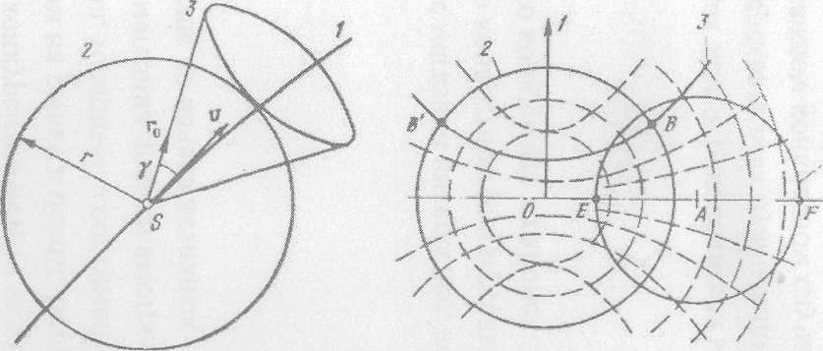

Рис. 10.1. Поверхности одинакового Рис 10.2. Линии одинакового за-

запаздывания (2) н доплеровского паздывания (2) и доплеровского сме-

смещения (3) в свободном простран- щения (3) на плоской поверхности

стве (1 — траектория движения но- (1 — трасса полета, 0 - подспутнико-

сителя РЛС) вая точка)

(где λ - длина волны) одинаково для точек, расположенных на поверхности прямого кругового конуса 3 с вершиной в точ­ке S, образующие которого составляют угол γ с вектором скорости.

Поверхности одинакового запаздывания и одинакового доплеровского смещения, пересекаясь с отражающей поверхности , образуют линии, форма которых определяется формой отражающей поверхности. Если отражающая поверхность плоская, то в пересечении с ней поверхности одинакового запазды­вания образуют концентрические окружности 2, а поверхности одинакового доплеровского смещения - конические сечения (гиперболы) 3 (рис. 10.2).

Разделив отраженные сигналы по времени запаздывания и доплеровскому смещению частоты, можно выделить отражения, соответствующие определенным элементам поверхности. Одна­ко точки, расположенные симметрично относительно проекции - вектора скорости 1 (трассы полета), например В и В' на рис. 10.2, находятся на одинаковом расстоянии от антенны РЛС и имеют одинаковые составляющие скорости. Отраженные ими сигналы можно принять раздельно, «освещая» только часть поверхности, лежащую по одну сторону от трассы 1, с по­мощью антенны с узкой диаграммой направленности (4 - ее след на поверхности). Для этого КА ориентируется так, чтобы бортовая антенна была отклонена от местной вертикали на не­который угол (угол обзора).

**10.1.2. ПРИНЦИПЫ** КОГЕРЕНТНОЙ ОБРАБОТКИ

**ОТРАЖЕННОГО** СИГНАЛА

Устройство обработки, служащее для получения радиолока­ционного изображения, должно выделить отраженные сигналы, соответствующие определенным элементам поверхности, и из­мерить их энергию.

Представим зондирующий сигнал у антенны РЛС в комп­лексной форме

s1(t) = M(t)exp jω0t. (10.4)

где М (t) — комплексная огибающая зондирующего сигнала, определяемая видом и параметрами модуляции; ω0 - среднее значение частоты зондирующего сигнала. Обычно огибающая медленно меняется по сравнению с комплексной экспонентов.

Отраженный сигнал запаздывает относительно момента излучения на время τ, определяемое расстоянием r до данного элемента поверхности (10.1). Форма сигнала претерпевает из­менение, сжимаясь или растягиваясь в зависимости от того, приближается или удаляется данный элемент по отношению к антенне. Мощность отраженного сигнала у антенны пропорциональна эффективной площади обратного рассеяния элемента:

Aэ = σ(φ)∆A, (10.5)

где ∆А — геометрическая площадь элемента; σ(φ) - удельная эффективная площадь обратного рассеяния поверхности.

Если не принимать во внимание ослабление интенсивности при распространении волн, то сигнал, отраженный некоторым, достаточно малым элементом поверхности, будет иметь вид

s2 (t) = M (t - τ) exp j [ω0 (t - τ) + φ0], (10.6)

где φ0 - неизвестное начальное значение фазы отраженного сигнала.

На входе приемника оказывается сумма сигналов, отражен­ных всеми элементами, находящимися в данный момент в пре­делах диаграммы направленности антенны. Операция выделе­ния отраженного сигнала, соответствующего определенному элементу поверхности, состоит в умножении принятого сигнала на некоторое опорное колебание s0(t) и интегрировании про­изведения в интервале когерентного накопления ϑ:

z = .s2 (t) s0 (t) dt (10.7)

За начало отсчета времени принята середина интервала коге­рентного накопления.

Опорное колебание представляет собой комплексно-сопря­женную копию зондирующего сигнала (10.4), задержанную относительно момента излучения на время τ, определяемое рас­стоянием до данного участка поверхности (10.1):

s0 (t) = M* (t-τ) ехр[-jφ0 (t-τ) ] (10.8)

(звездочкой обозначена комплексно - сопряженная величина). С точностью до неизвестной начальной фазы φ0 аргумент опор­ного колебания совладает по абсолютному значению с аргумен­том сигнала (10.6), отраженного выбранным элементом по­верхности.

В результате умножения на опорное колебание и интегриро­вания для соответствующего элемента поверхности имеем

z = ехр(j φ0) (t-τ) M*(t-τ) dt.

Интеграл в этом выражении определяется только параметрами зондирующего сигнала. Это чисто действительная величина, так как подынтегральное выражение является произведением ком­плексно-сопряженных величин. Введя нормировку

$\int_{-ϑ/2}^{ϑ/2}{M}$ (t-τ) M*(t-τ)dt = 1,

получим

z = ехр (jφ0) = cos φ0 + 1 sin φ0 = Re z + j Im z.

Отсюда находим эффективную площадь обратного рассея­ния:

Aэ = (Re z )2 + (Im z)2. (10.9)

Операции (10.7) и (10.9) выполняет устройство для выделе­ния и измерения сигнала, отраженного определенным элемен­том поверхности (рис. 10.3). Наиболее сложным является прогнозирование запаздывания τ (расстояния r), представляемого - в общем случае особой функцией для каждого разрешаемого элемента поверхности. Число опорных колебаний (10.8) долж­но быть таким же, как и число разрешаемых элементов.

При пространственном разрешении 1...2 км, реализован­ном в РЛС с синтезом апертуры КА «Венера-15» и «Венера-16», устройство обработки можно упростить, если использовать ре­жим нефокусированного синтеза апертуры. Функцию, описыва­ющую изменение расстояния между антенной радиолокатора и данным элементом поверхности, представим в виде суммы постоянной части r1, соответствующей расстоянию в момент t=0 (середина интервала когерентного накопления), и пере­менной части:

r = r (t) = r1 + rdt.

где υr = r (t) радиальная составляющая скорости.

Рис. 10.3. Структурная схема канала выделения отраженного сигнала и измерения его энер­гии для одного элемента по­верхности

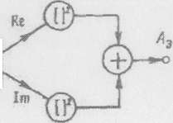

Фаза опорного колебания

φ(t) = -ω0 (t - τ) = -ω0 t + ω0 = -ω0 t + ω0 + ω0 rdt,

частота с учетом постоянства r1

ω (t) = - φ = ω0 - ω0 = ω0 + 2 fд

где

fд = -2 $\frac{ω_{0}}{2_{πc}}$ υr = - (10.10)

- доплеровское смещение частоты. Опорное колебание запи­шем в виде

s0(t) = M*(t - τ) exp [ -j (t) dt] =

= M*(t - τ) exp [-jω0t – j2 д (t) dt]. (10.11)

При нефокусированном синтезе апертуры можно пренебречь изменениями расстояния и радиальной скорости за время коге­рентного накопления ϑ и считать τ = const и fд = const. В этом случае в интервале когерентного накопления

M (t - τ) ≈ M (t – τt) , д (t) dt ≈ kt

и

s0 (t) = exp (-jω0t) M*(t – τ1) exp (-j2kt) (10.12)

τ1 и k равны запаздыванию и доплеровскому смещению в сере­дине интервала когерентного накопления.

Соответствующее устройство обработки изображено на рис. 10.4. Сигналы, отраженные множеством элементов в пределах диаграммы направленности антенны (радиоголограмма), сна­чала гетеродинируются в область нулевых частот , умножаются на комплексно-сопряженные огибающие, соответствующие всем возможным значениям задержки τ, и подвергаются гармони­ческому анализу в интервале ϑ. Энергия отраженных сигналов

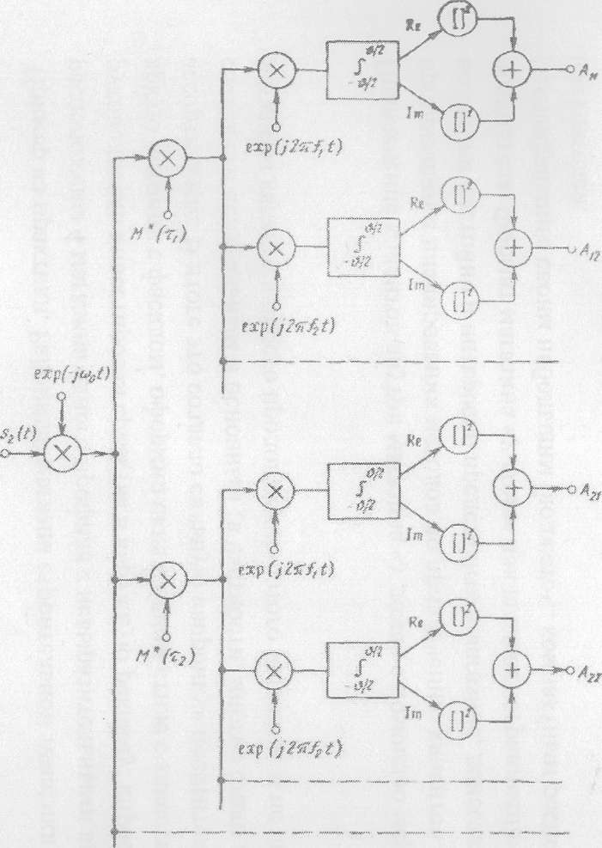

Рис. 10.4. Структурная схема устройства обработки отраженных сигналов при нефокусированном синтезе апертуры

находится квадратичным суммированием коэффициентов раз­ложения Фурье.

**10.1.3. РАЗРЕШАЮЩАЯ СПОСОБНОСТЬ**

Детальность полученного изображения и, следовательно, круг задач, которые могут быть решены по результатам радио­локационной съемки, определяется пространственной разреша­ющей способностью радиолокационной системы. Первые совет­ские КА серии «Зонд» фотографировали Луну с номинальным разрешением 3 км. Телевизионная съемка всей поверхности Марса, которая расценивалась как основной результат полета американского КА «Маринер-9», была выполнена широко­угольной камерой с разрешением 1 км. Фактическое разрешение зависело от расстояния и угла наблюдения (зенитного рассто­яния космического аппарата) в момент фотографирования. По этой причине разрешение поверхности Марса при съемке ме­нялось от 1 до 3 км. Для картографирования поверхности Ве­неры с КА «Венера-15» и «Венера-16» технически оказалось возможным создать РЛС с синтезом апертуры с фактическим разрешением 1 ...2 км.

Рассмотрим для простоты выкладок случай, когда радиоло­кационная система движется равномерно и прямолинейно над плоской поверхностью. Систему отсчета свяжем с антенной спут­ника S, совместив плоскость хОу с подстилающей поверхностью и направив ось х против движения (рис. 10.5). Некоторая точ­ка В , дающая отражение, движется навстречу также равномер-

Рис. 10.5. Трасса некоторой точки В ври равномерном прямолиней­ном движении антенны радиоло­катора

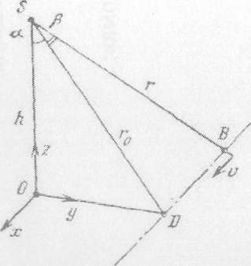

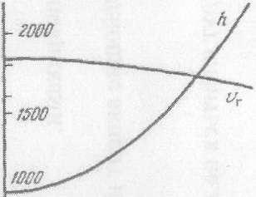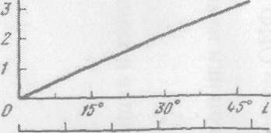

Рис. 10.6. Изменение высоты КА «Венера-15» и «Венера – 16» (h), горизонтальной (υк) и вертикаль­ной (υB) составляющих его скоро­сти в зависимости от истинной аномалии (i) и расстояния от пе­рицентра ( iR, R -радиус плане­ты; период обращения 24

но и прямолинейно, причем расстояние между антенной и точ­кой В изменяется как

r = $\sqrt{r_{0^{2}}}+ x^{2}$, (10.13)

где r0 - минимальное расстояние (в момент прохождения через плоскость z0у), а х=х(t). При этом доплеровcкое смещение; частоты у антенны, являющееся функцией х,

*Д = - r = - $\frac{2}{λ}$ $\frac{xx}{\sqrt{r_{0^{2}}+x^{2}}}=-\frac{2v}{λ}\frac{x}{r}$,* (10.14)

где — скорость движения антенны.

Чтобы найти разрешающую способность вдоль трассы по­лета (вдоль оси х), продифференцируем доплеровекое смеще­ние в выражении (10.14) по х и перейдем к конечным прираще­ниям

∆ $f$ = $\frac{2v}{λ}$ $\left(1-\frac{x^{2}}{r^{2}}\right)\frac{∆x}{r}≅\frac{2v}{λ}\frac{∆x}{r_{0}}$, (10.15)

если х2˂˂r2- Частотное разрешение ∆ $f=1/ϑ$ непосредственно связано с временем когерентного накопления отраженных сиг­налов д, оно и определяет в конечном счете разрешающую способность вдоль трассы:

∆x= $λr_{0}/2υϑ$ (10.16)

Здесь ∆x — минимальное расстояние между двумя точками поверхности, при котором отраженные ими колебания еще могут быть разделены.

Расстояние r0 непосредственно выражается через высоту к и угол обзора а, составляемый направлением на данную точку в момент прохождения плоскости г0у и местной вертикалью S0:

r0=h/

Тогда

*∆x*= $λh/2υϑ\cos{α}$ (10.17)

Для РЛС с синтезом апертуры КA «Венера-15» и «Венера- 16» $α$ =10°, $λ$ =8 см. Время когерентного накопления фиксиро­вано и равно 3,9 мс. За это время КА, двигаясь вблизи пери­центра со скоростью υ= 9,16 км/с, перемещается на 36 м, что и является длиной синтезированной апертуры, В перицентре номинальная высота h=1000 км и разрешение *∆x* =1,2 км. При уходе из перицентра разрешающая способность *∆x* постепенно ухудшается из-за увеличения высоты и уменьшения горизон­тальной составляющей скорости $υ_{r}$ которая обеспечивает раз­решение. При истинной аномалии *i* =45° высота увеличивается до h=2047 км, а скорость $υ_{r}$ уменьшается до 8,30 км/с (рис.. 10.6). При этом *∆x* =2,7 км.

В направлении, перпендикулярном трассе (вдоль оси у), отраженные сигналы разделяются из-за различного времени яназдызания их, которое является функцией расстояния у:

τ= $\frac{2r }{c}$ = $\frac{r}{c}\sqrt{h^{2}+y^{2}+x^{2}}$ (10.18)

где у — расстояние между подспутниковой точкой 0 и траекто­рией движения отражающей точки (см. рис. 10.5).

Дифференцируя (10.18) но у и переходя к конечным прира­щениям, находим связь между разрешающей способностью в направлении, перпендикулярном трассе (∆y), и разрешающей способностью по запаздыванию (∆T), которая обеспечивается параметрами модуляции зондирующего сигнала:

∆y= (10.19)

если x2 ˂˂.

Разрешающая способность по запаздыванию фиксирована — 1,54 мкс. Для элемента, находящегося в данный момент на пу­ти электрической оси антенны (точка А на рис. 10.2), для которого $α$ =10°, при ∆r = 1,54 мкс ∆u = 1,3 км.

Разрешение в этом направлении изменяется с углом а и, следовательно, не остается постоянным в кадре. Для крайних точек в кадре (точки Е и F на рис. 10.2) $α$ =10±2,75°. На ближнем краю ∆yE ==1,8 км, на дальнем ∆yF —1,0 км.

В отличие от ∆x величина ∆y при полете над плоской по­верхностью от высоты не зависит.

**10.2. ВЫБОР ХАРАКТЕРИСТИК РАДИОЛОКАЦИОННОЙ СЪЕМКИ**

**10.2.1.** ВЫБОР ДЛИНЫ **ВОЛНЫ ВЛИЯНИЕ АТМОСФЕРЫ** ВЕНЕРЫ

При фиксированном времени когерентного накопления раз­решающая способность РПС с синтезом апертуры в направле­нии движения оказывается тем выше, чем короче рабочая вол­на [см. (10.17)]. Предел укорочению волны ставит поглощение электромагнитного излучения в атмосфере Венеры, которое проявляется на волнах короче 10 см [76]. Причиной этого яв­ляется нерезонансное поглощение электромагнитного излучения в газовых составляющих атмосферы Венера, в первую очередь в углекислом газе, из которого она почти целиком состоит.

Окончательный выбор длины волны определило наличие

Таблица 10.

|  |  |  |  |  |  |  |  |
| --- | --- | --- | --- | --- | --- | --- | --- |
| Длила волны, см | 5 | 6 | 8 | 10 | 12 | 15 | 20 |
| Ослабление, дБ | 5,6 | 3,9 | 2,2 | 1,4 | 1,0 | 0,6 | 0,4 |

проверенного в условиях космического полета передатчика не­прерывного излучения от спутника связи «Молния-1», на длину волны 8 см. На волне 8 см поглощение при двукратном про­хождении атмосферы по вертикали 2,2 дБ (табл. 10.1), что

было учтено при расчете энергетического потенциала системы. Для сигналов РЛС с синтезом апертуры, которые излучаются под углом 10е относительно вертикали, поглощение возрастает на 1,5%.

Очень плотная атмосфера Венеры увеличивает время запаз­дывания отраженного сигнала, причем над средней поверхно­стью планеты это увеличение составляет 1,7 мкc или 260 м в пересчете к высоте [76]. Дополнительное запаздывание изме­няется в соответствии с толщиной атмосферы над данной точкой \ поверхности, что учитывалось при обработке по результатам 1 измерений радиовы сотом ер а.

Вследствие рефракции траектория радиолуча РЛС с синте­зом апертуры в атмосфере несколько искривляется и прибли­жается к вертикали. Это вызывает смещение точки, в которой происходит отражение, по поверхности планеты. Однако из-за небольшого угла между радиолучом и вертикалью это смеще­ние не превышает 100 м.

Возникновение сильных флуктуации фазы отраженных сиг­налов из-за пространственной неоднородности атмосферы могло бы сделать невозможными когерентную обработку и синтез изо­бражения. Однако из всего пути, проходимого радиолучом, только небольшая часть приходится на атмосферу Венеры, Дей­ствительно, при высоте ИСВ 1000 км путь 36 м, пролетаемый за время когерентного накопления, виден с поверхности под углом 3,5-10 5 рад. На высоте однородной атмосферы, которая для Венеры равна 15 км, за время когерентного накопления радиолуч переместится всего на 0,5 м. Маловероятно, чтобы такое незначительное перемещение луча вызвало заметное из­менение набега фазы в атмосфере. Косвенно это подтверждает­ся анализом сигналов, передаваемых спускаемыми аппаратами КА «Венера» с поверхности планеты. Например, фактическая ширина спектральной линии сигналов КА «Венера-7» не превы­шала 1 ... 2 Гц [77], что было вызвано манипуляцией сигнала передаваемым сообщением.

Ввиду отсутствия у Венеры заметного магнитного поля мож­но было использовать при передаче и приеме линейную (гори­зонтальную) поляризацию антенн, не опасаясь возникновения поляризационных помех при прохождении радиоволн через ее ионосферу.

**10.2.2. КОНТРАСТНОСТЬ ИЗОБРАЖЕНИЯ**

Контрастность радиолокационного изображения определяет­ся тем, насколько сильно изменяется мощность отраженных сигналов для отдельных участков поверхности, имеющих раз­ный наклон к падающему лучу. Мощность отраженных сигна­лов прямо пропорциональна удельной эффективной площади обратного рассеяния σ(φ). Она показывает, как изменяется эффективная площадь обратного рассеяния участка поверхности единичной площади в зависимости от угла падения φ. Эта зави­симость, полученная ранее на основе наземных радиолокацион­ных наблюдений Венеры и пересчитанная к волне 8 см, на ко­торой работала радиолокационная система КА «Венера-15» и «Венера-16», приведена на рис. 10.7. Из нее следует, что при приеме на антенну, поляризация которой согласована с поляри­зацией зеркально отраженных воли, вначале мощность отражен­ных сигналов зависит от утла очень резко и изменение его на 1̊ приводит к изменению мощности на 1 дБ.

У РЛС с синтезом апертуры КА «Венера-15» и «Венера-16» угол обзора, составляемый электрической осью диаграммы направленности антенны и местной вертикалью, выбран 10е. Если не учитывать кривизну поверхности планеты, то угол падения к центре диаграммы направленности будет иметь то же значе­ние. Как следует из рис. 10.7, при отклонении падающего луча от вертикали на 10° мощность отраженных сигналов уменьшается на 10 дБ. Это значение определяет среднюю яркость изображения, относительно которой выделяются детали изображаемой поверхности. При этом некоторые элементы поверхности, такие как склоны горных хребтов, кратеров и долин, обращенные к КА, могут занять более удачное положение но отношению к па­дающему лучу. Мощность отраженных сигналов для них будет превышать среднее значение до 10 дБ. Другие элементы оказы­ваются ориентированными к падающему лучу менее удачно: для них φ>10° и мощность отраженных сигналов ниже средне­го значения, достигая —8 дБ при φ~20°. Следовательно, контрасты между отдельными элементами поверхности могут дости­гать 18 дБ, подчеркивая форму геологических структур.

Максимальное отражение дают элементы с крутизной 10̊, ориентированные перпендикулярно падающему лучу. Если кру­тизна становится больше 10̊, то, как следует из рис. 10.7, мощность отраженных сигналов начинает уменьшаться, как и при меньшей крутизне, что создает неоднозначность. Поэтому обыч­но при картографировании земных горных районов угол обзора рекомендуется брать в пределах 35 ... 55° [78], чтобы сохранить однозначность между мощностью отраженных сигналов и укло­ном элемента от средней поверхности планеты.

В данном случае однозначность должна нарушаться, если крутизна склонов, обращенных к КА, превышает 10̊, Однако такие крутые склоны с достаточной протяженностью, чтобы проявить!» при пространственном разрешении 1 ... 2 км, встречаются редко.

**10.2.3. ПОГРЕШНОСТЬ ИЗМЕРЕНИЯ МОЩНОСТИ**

**ОТРАЖЕННЫХ СИГНАЛОВ**

Качество радиолокационного изображения помимо разрешающей способности и контрастности определяется также погреш­ностью измерения мощности отраженных сигналов. Эта погрешность зависит от отношения средних значений мощности отра­женных сигналов и шумов приемной аппаратуры s/n, опреде­ляемого параметрами РЛС, а также от числа N некогерентно усредняемых независимых результатов измерений мощности отраженных сигналов. Некогерентное усреднение необходимо для ослабления влияния интерференции сигналов, отраженных отдельными точками в пределах разрешаемого элемента (в оп­тике это явление называется спекл- эффектом).

Среднеквадратическое значение а погрешности измерении мощности отраженных сигналов, отнесенное к среднему значе­нию 5 этой мощности, на выходе устройства обработки имеет

вид

$\frac{σ}{s}=\frac{1}{\sqrt{N}}\left(1+\frac{n}{s}\right)$ (10.20)

В РЛС с синтезом апертуры КА «Венера-15» и «Венера-16» возможность усреднения независимо полученных результатов измерений мощности отраженных сигналов обеспечивается тем, что соседние кадры радиолокационного изображения перекры­ваются между собой. В зависимости от высоты КА число N изменяется от 6 до 14. Для элементов поверхности, находящих­ся в центре диаграммы направленности антенны, отношение сигнал-шум s/n равно 26 ... 20 дБ в диапазоне высот 1000... . .. 2000 км, и относительное среднеквадратическое значение по­грешности измерения мощности отраженных сигналов σ/s изме­няется от 0,41 до 0,27. Для элементов, находящихся на краю диаграммы направленности, отношение сигнал-шум падает в 10 раз. Кроме того, для некоторых элементов поверхности мощ­ность отраженных сигналов может быть еще в 10 раз ниже средней (в зависимости от ориентации к падающему лучу). Для этих элементов σ/s возрастает до 0,5.

Как видно из рис. 10.7. изменение мощности отраженных сигналов в l+σ/s=l,5 раза, (на 1,8 дБ) в среднем соответст­вует изменению угла наклона элемента поверхности относитель­но падающего луча на 2°. Следовательно, возможное изменение углов наклона от 0 до 20°, на что рассчитал эксперимент, дол­жно приводить к изменению мощности, превышающему средне­квадратическое значение погрешности ее измерения в 18 дБ: 1,8 дБ—10 раз. Это оказалось достаточным для получения изо­бражения хорошего качества.

**10.2.4. УГОЛ ОБЗОРА И ВЫСОТА СЪЕМКИ**

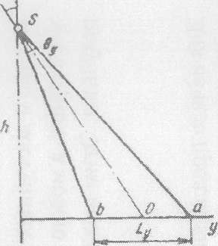

Рис. 10.8. Раскрыв диаграм­мы направленности борто­вой антенны в вертикаль­ном сечении

Уменьшение угла обзора $α$, составляемого электриче­ской осью антенны и местной вертикалью (рис. 10.8), с одной стороны, приводит к расширению полосы обзора поверхности и увеличению мощности отраженного сигнала, а с другой — тре­бует увеличения полосы частот модуляции зондирующего сиг­нала для достижения той же разрешающей способности в на­правлении, перпендикулярном движению (10.19). К тому же снижается динамический диапазон яркостей изображения. Дей­ствительно, если угол обзора выбран около 10°, то максимальная яркость элемента поверхности не мо­жет превысить 10 дБ но отношению к средней яркости (см. рис. 10.7). Яр­кость элемента, отклоняющегося в плоскости визирования на угол боль­ше 10е, начинает падать после того, как его нормаль совпала с падающим лучом Если задать динамический диапазон яркостей в пределах ±10 дБ по отношению к средней, то угол обзора не должен быть мень­ше 10°. Разрешающая способность в на­правлении, перпендикулярном дви­жению, (∆у) меняется в пределах пят­на, освещаемого диаграммой направ­ленности бортовой антенны: на дальнем краю (а) диаграммы- направленности

∆уа= ,

на ближнем (b)

∆уb=

(см. рис.10.8).

Если максимальное изменение разрешения в кадре не более двух раз, то должно выполняться неравенство

$\frac{∆уa}{∆уb}$ = $\frac{2\sin\left(α-θ_{y}/2\right)}{2\sin\left(α+θ_{y}/2\right)}≥\frac{1}{2}$

При малых углах sin x≈x и поэтому

$θ_{y}≤α/1,5$ (10.21)

Ширина диаграммы направленности бортовой антенны в вертикальном сечении непосредственно связана с высотой h и шириной полосы обзора Lv:

Отсюда получаем

h=1,5 $L_{y}/h$ (10.22)

При Ly=100 км и $α$ =10̊ высота КА при съемке должна быть не менее 860 км, чтобы изменение разрешения в кадре не превышало двух раз.

**10.3. ВЫБОР ПАРАМЕТРОВ АНТЕННЫ РЛС**

**10.3.1. ОПРЕДЕЛЕНИЕ ПОЛЕЗНОЙ ЧАСТИ КАДРА**

На выходе устройства обработки радиолокационное изобра­жение получается в координатах время запаздывания доплеровское смещение частоты (рис. 10,9), Протяженность кадра по запаздыванию равна периоду модуляции зондирующего, сиг­нала Тм, а по доплеровскому смещению 1/Тм. Если размеры Радиолокационного изображения, определяемые шириной глав­ного лепестка диаграммы направленности бортовой антенны, в этих координатах превышают Тм и 1/Tм, то происходит наложе­ние изображений, соответствующих разным участкам местно­сти (рис. 10.10).

Диаграмма направленности бортовой антенны задает осве­щенность в кадре радиолокационного изображения и обеспечи­вает подавление помех, создаваемых участками поверхности вне кадра из-за периодичности зондирующего сигнала. Пра­вильный выбор формы диаграммы направленности антенны определяет качество получаемого изображения.

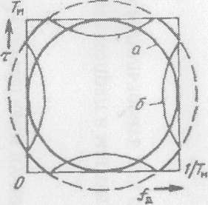

Рис. 10.10. Радиолокационное изображение при несогласованности ширины диаграммы на­правленности бортовой антенны и параметров модуляции зондирующего сигнала без нало­жений (а) И при возникновения наложений (б)

На. рис. 10.11 показано распределение мощности отражен­ного сигнала в центральном сечении кадра по оси времени (в вертикальном сечении диаграммы направлен­ности антенны). Если считать, что все элементы поверхности в пределах кадра имеют одинаковую отражательную способность, то распределение мощности отраженного сигнала определяется квадратом (сигнал проходит через антенну дважды) коэффи­циента направленности антенны по мощности F(θ).

Яркость элементов поверхности однозначно воспроизводится в области θ, соответствующей одному периоду зондирующе­го сигнала ТМ. Участки поверхности, находящиеся вне области θ, создают помеху на изображении. Из-за периодичности сиг­нала фрагмент изображения, расположенный правее точки 2, смещается влево на значение θ, а фрагмент, расположенный левее точки 1, — вправо на то же значение, накладываясь на изображение в кадре. Вблизи границ кадра 1 и 2 мощность помехи равна мощности самого сигнала. И только в области θ (полезная часть кадра)" ее мощность становится ниже за­данного уровня.

Допустим на границах полезной части кадра в центральном сечении по оси времени ослабление отраженного сигнала диа­граммой направленности относительно максимума

F2( =—10 дБ. (10.23)

Опыт показывает, что для получения удовлетворится* .ого качества изображения уровень коррелированной помехи о г участков поверхности вне кадра (в том числе помехи от под­спутниковой точки) должен быть меньше —20 дБ по сравне­нию с полезным сигналом. Тогда при симметричной диаграмме направленности для подавления помехи по отношению к полез­ному сигналу не менее чем на 20 дБ необходимо обеспечить

F2( =—30 дБ. (10.24)

(см. рис. 10.11).

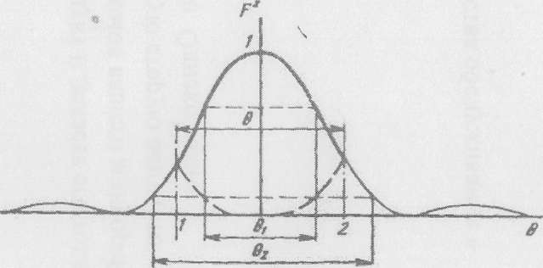

Рис. 10.11. Распределение мощности отраженного сигнала (—) и помехи,

создаваемой участками поверхности вне кадра, (— ) в центральном се­чении кадра радиолокационного изображения (I, 2 — границы кадра)

В центральном сечении кадра радиолокационного изобра­жения по оси частот (горизонтальное сечение диаграммы на­правленности антенны) распределение мощности сигнала и помехи носит тот же характер, что и в сечении по оси времени.

Источником помехи являются максимумы двумерной корреля­ционной функции зондирующего сигнала на гармониках часто­ты повторения. Область однозначного воспроизведения яркости в сечении по оси частот соответствует величине, обратной пе­риоду модуляции зондирующего сигнала (1 /Тм). В этом сечении допустимо меньшее, чем в сечении но оси времени, ослабление отраженного сигнала диаграммой направленности на границах полезной части кадра:

F2( =—6 дБ. (10.25)

Тогда для подавления помехи по отношению к полезному сигналу не менее чем на 20 дБ необходимо обеспечить

F2( —26 дБ. (10.26)

Форма диаграммы направленности антенны в сильной сте­пени зависит от формы зеркала и распределения Токов в его раскрыве [79 $]$. Рассматривалось облучение параболоида эле­ментарным вибратором с рефлектором для ряда значений фо­кального расстояния f. В оценках принималось, что ось вибратора параллельна поперечной оси антенного зеркала и, следовательно, горизонтальное сечение диаграммы направленности: является плоскостью H, а вертикальное сечение — пло­скостью E. Отношение полуосей антенного зеркала к фокусно­му расстоянию было взято Dх/2f=1,6,Dv/2f=0,8.

Таблица 10.2

|  |  |  |  |  |  |
| --- | --- | --- | --- | --- | --- |
| F(θ), дБ | -3 | -5 | -10 | -13 | -15 |
| kx | 1,21 | 1.56 | 2,16 | 2,38 | 2,55 |
| xy | 1.08 | 1,4 б | 1,91 | 2,13 | 2,23 |

Чтобы отразить разницу размеров, в табл. 10.2 приведены значения коэффициентаx, связывающего ширину диаграммы направленности в соответствующем сечении с длиной волны и размером антенны:

θ=ϰλ/D (10.27)

Из этой таблицы следует, что при условиях (10.23)—(10,26)

полезная часть кадра составляет в вертикальном сечении дна граммы направленности

$\frac{θ_{1y}}{θ_{y}}$ = $\frac{{2ϰ}_{1y}}{ϰ_{1y+ ϰ_{2y}}}$ = 0.79

горизонтальном сечении

$\frac{θ_{1x}}{θ_{x}}$ = $\frac{{2x}_{1x}}{ϰ_{1x+ ϰ_{2x}}}$ = 0.68

Полезная часть составляет 53% всей площади кадра.

**10.3.2. ШИРИНА ДИАГРАММЫ НАПРАВЛЕННОСТИ**

При λ=8 см и максимально допустимой для данного КА длине антенны Dx=6 м из (10.27) с помощью данных табл. 10.2 получаем: в горизонтальном сечении (плоскость H) ширина диаграммы направленности бортовой антенны θ1x = 0.93° по уровню —3 дБ; θ2x = 1,83° по уровню —13 дБ.

В вертикальном сечении ширину диаграммы направленности бортовой антенны найдем из условия однозначного разделения отраженных сигналов по доплеровскому смещению

1 / Тм ≥ F. (10.28)

Здесь F - разность доплеровских смещений сигналов, отраженных точками с и d на набегающем и сбегающем краях диаграм­мы направленности (рис. 10.12) [см. (10.14)]:

F = max  - min = ≈ θx. (10.28)

В горизонтальном сечении ширина диаграммы направленности

θx = (θ1x + θ2x)/2 = 1.38̊

Горизонтальная составляющая скорости медленно умень­шается с ростом истинной аномалии i (см. рис. 10.6). При λ = 8 см в перицентре F = 5,50 кГц и уменьшается до 5,35 и 4,98 кГц при i =22,5 и 45° соответственно.

Рис. 10.12. Раскрыв диа­граммы направленности бортовой антенны в горизонтальной сечении

По определению в области θy разность запаздываний сиг­налов, отраженных наиболее удаленной ( а) и наименее удален­ной (b) точками, равна периоду повторения зондирующего сиг­нала

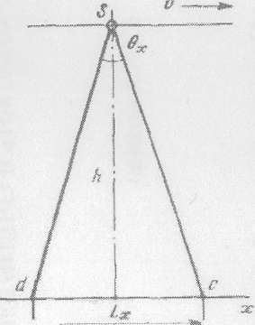

Т= τmax – τmin = TM,

где

τ max , min =

( см. рис. 10.8) и

T = TM = ≈  θy. (10.30)

При изменении истинной аномалии от 0 до 45° высота из­меняется в два раза (см. рис. 10.6). Возьмем за основу пара­метры, соответствующие i = 22,5°, поскольку до этого момента высота меняется мало, при этом h = 1250 км, υ=8,93 км/с.

Из неравенства (10.28) определяем максимально допусти­мое значение периода Tм = 187 мкc, которому при а=10° соот­ветствует θy = 7,2°.

Используя соотношения

$\frac{θ_{1y}}{θ_{y}}$ = $\frac{ϰ_{1y}}{ϰ_{y}}$, $\frac{θ_{2y}}{θ_{y}}$ = $\frac{ϰ_{2y}}{ϰ_{y}}$, ϰy =

с помощью данных табл. 10.2 получаем, что в вертикальном сечении (плоскость E) ширина диаграммы направленности бор­товой антенны θ1y = 5.7̊ по уровню —5 дБ; θ2y =8,7̊ по уровню — 15 дБ.

Учет диаграммы обратного рассеяния поверхности в первом приближении не влияет на полученные оценки ширины главно­го лепестка диаграммы направленности бортовой антенны.

Диаграмма обратного рассеяния в среднем поднимает яркость в кадре со стороны подспутниковой точки и уменьшает ее с противоположной стороны, что эквивалентно уменьшению угла визирования электрической оси антенны в среднем на 1°. Это явление в некоторой степени компенсируется фактическим увеличением угла падения луча из-за неучтенной сферичности поверхности планеты.

**10.3.3. УРОВЕНЬ БОКОВЫХ ЛЕПЕСТКОВ**

Мощность отраженного сигнала пропорциональна произве­дению Aφσ(φ) F2(θ) , где Аφ = ∆x∆y - площадь разрешаемого элемента поверхности; σ(φ) - удельная эффективная площадь обратного рассеяния; F(0) — коэффициент направленности ан­тенны но мощности.

При малых углах падения (см. рис. 10.7), когда возникав зеркальный блик, **σ(φ)**  резко увеличивается. Размер разрешае­мого элемента в направлении движения почти не меняется (см. (10.17) при «=0 и 10°), а в перпендикулярном направлении растет с уменьшением угла а (10.19) и при а = 0 становится равным

∆y0 = 2 $\sqrt{hc ∆_{τ}}$ (10.31)

В один элемент разрешения но запаздыванию от подспутнико­вой точки попадают сигналы, отраженные пятном, радиус ко­торого

$\frac{∆_{y0}}{2}$ = $\sqrt{(h+ \frac{c ∆_{τ}}{2})^{2}}+ h^{2}$ ≈ $\sqrt{hc ∆_{τ}}$ при (c∆τ / 2)2 << hc ∆τ

Поэтому существует большая опасность помехи со стороны зер­кального блика в подспутниковой точке (точке 0 на рис. 10.2.), если не обеспечить достаточного подавления боковых лепестков бортовой антенны. Периодичность модуляции не позволяет из­бавиться от этого явления за счет различного запаздывания отраженных сигналов.

Ухудшение разрешения в подспутниковой точке

∆y0 / ∆y = 4 $\sin{a}$ $\sqrt{h/c∆_{τ}}$

[см. (10.31) И (10.19)]. При а=10°, ∆ $τ$ 1,54 мкc для h = 1250 км оно составляет 15,6 дБ. Среднее по поверхности Венеры значение σ(φ) при нормальном падении луча возрастает на 10,2 дБ по сравнению с φ = 10с. К этому значению надо добавить ослабление диаграммой направленности сигналов на границах полезной части кадра (10 дБ) и необходимое подав­ление помехи по сравнению с сигналом (20 дБ), что составляет 55,8 дБ.

Следовательно, уровень боковых лепестков, направленных в подспутниковую точку, должен быть не Выше —27,9 дБ по сравнению с максимумом диаграммы направленности. Это достаточно жесткое требование для реальной антенны удалось выполнить, так как с направлением на подспутниковую точку совпал второй нуль диаграммы направленности антенны в вер­тикальном сечении (см. рис. 10.11).

**10.4. ОЦЕНКА ПОМЕХ ФАЗОМАНИПУЛИРОВАННОГО**

СИГНАЛА

**10.4.1. ДВУМЕРНАЯ ВЕСОВАЯ ФУНКЦИЙ ФАЗОМАНИПУЛИРОВАННОГО СИГНАЛА**

Разрешающая способность когерентного радиолокатора ха­рактеризуется двумерной корреляционной функцией зондиру­ющего сигнала, показывающей, с каким весом воспринимается энергия отраженного сигнала вокруг заданных времени за­паздывания и доплеровского смещения частоты. Форма этой функции определяется видом модуляции и процедурой обработ­ки отраженного сигнала.

При нефокусированном синтезе апертуры опорные колеба­ния имеют фиксированные значения задержки τl и частоты k , так как не учитывается изменение запаздывания (в аргументе огибающей) и доплеровского смещения (в аргументе экспонен­ты) за время когерентной обработки [см. (10.12)]. С учетом этого операция выделения сигнала (10.7) примет вид

z = (t – τ0 ) M* (t – τ1 ) exp [ j2 () t] dt. (10.32)

Двумерная весовая функция, характеризующая разреша­ющую способность измерений по времени запаздывания и доплеровскому смещению частоты, вычисляется с помощью соотно­шений (10.32) и (10.9), если подставлять модулирующую функ­цию зондирующего сигнала и изменять τ0 и 0 точечной цели от­носительно τi и k .

Можно показать, что для периодического фазоманипулированного (0, $π$) сигнала, выбранного для радиолокационной си­стемы КА «Венера-15» и «Венера-16», двумерная весовая функ­ция в точках, отстоящих по оси времени на значение, кратное длительности элементарного импульса, имеет вид

W (τ , ) = 2 +

+ )2] . (10.33)

где τ и $f$- отклонения запаздывания и доплеровcкого смета­ния отраженного сигнала от задержки и смещения част« ¡« опорного колебания: τ =τ0 – τi (=k∆T), ; θn - элемен­тарный импульс (±1) длительностью ∆Т; Тм — период модуляции; М=ϑ/TM - число периодов модуляции в интервале ко­герентной обработки ϑ. Предполагается, что смещение сигналь относительно опорного колебания по оси времени происходит циклически без потерь, т. е. k последних импульсов переходят в начало с сохранением очередности.

Из выражения (10.33) следует, что двумерная весовая функция сигнала, содержащего М периодов, представляет собой произведение двумерной весовой функции одного периода сигнала **W1 (τ , )**  (выражение в квадратных скобках) и множи­теля периодичности, обращающегося в 1 при М - 1.

10.4.2. ВЫБОР МОДУЛИРУЮЩЕЙ **ПОСЛЕДОВАТЕЛЬНОСТИ**

Известно, что фазоманипулированные (0, $π$) сигналы, и строенные на основе периодических кодовых M-поcледовательностей (кодовых последовательностей максимальной длины) имеют малый уровень боковых лепестков. Для таких сигнал уровень боковых лепестков во мощности при нулевой расстройке по частоте постоянный, равный 1/N2 (N - число элемент последовательности).

При разрешении фазоманипулированными сигналами пространственно-протяженных целей, каковой является поверхность планеты, важно знать уровень боковых лепестков на всей плоскости время запаздывания— частота, поскольку при выделе­нии сигнала, отраженного данным элементом поверхности, все остальные элементы, находящиеся в пределах диаграммы на­правленности бортовой антенны, создают помеху. Оценим уро­вень боковых лепестков при ненулевой расстройке по частоте и среди М-последовательностей одной длины N=127 (что обеспечивает необходимую ширину полосы обзора при задан­ном разрешении) найдем такие, которые лучше удовлетворяют задаче разрешения пространственно-протяженной цели. Крите­рием качества может служить минимум суммы боковых лепест­ков (по мощности), а при равенстве сумм — их равномерность (серость).

Число различающихся М-последовательностей опреде­ляется формулой (N-1)/log2(N+1) [80] и для N=127 рав­но 18.

Значения элементов последовательностей вычислялись по рекуррентной формуле

qn = к1qn-1-т + к2qn-7 ... +к7дп-т (сложение по модулю 2)

7BТ

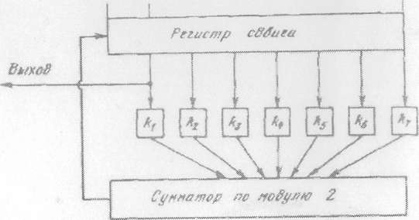

Рис. 10.13. Схема генерирования кодовых последовательностей

(10.34)

[80], где перебирались коэффициенты. Схема генерирования последовательностей приведена на рис. 10.13. Для каждой по­следовательности находился фазоманипулированный сигнал на одном периоде, содержащем 127 элементарных импульсов n (-1) qn.

Затем при циклическом смещении последовательности отно­сительно самой себя определялась корреляционная функция сигнала. Значение ее при произвольных смещениях на целое число импульсов только для М-последовательности не должно превышать 1/127 от максимального, что и использовалось для выявления M-последовательностей из общего числа 127 воз­можных.

Двумерная нормированная корреляционная функция (по мощности) одного периода фазоманипулированного сигнала имеет вид

W1 (k , m) = 2 +

+ )]2 (10.35)

где n/N — расстройка по времени запаздывания в долях пе­риода; m/М — расстройка по частоте в долях величины, обрат­ной длительности периода. Суммирование n и k в индексах ве­дется по модулю 127 (если n + k ≥ 127, то вычитается 127).

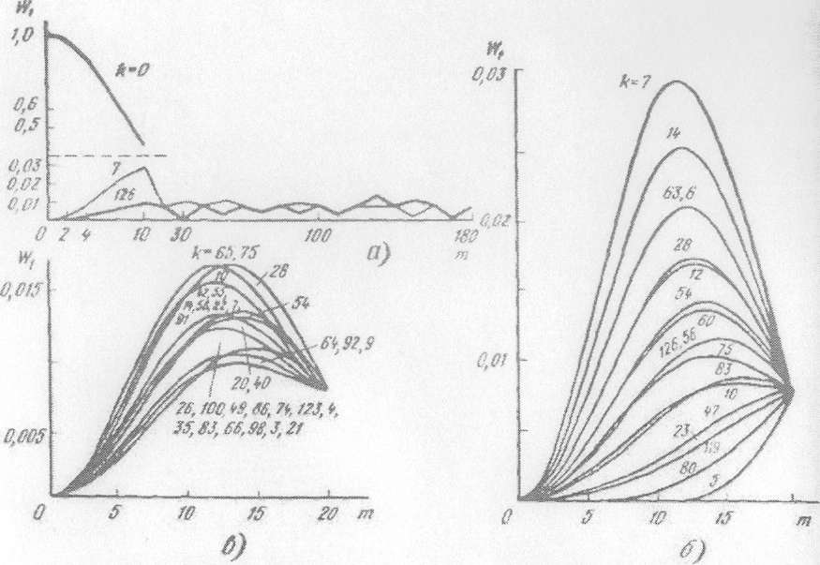

Рис. 10.14. Разрезы но оси частот главного лепестка (л=0) и боковых лепестков (л=7 и 126) функции W1(k, m) для фазоманипулированного сигнала М-последовательности 3 при N = 127 {а, б, коэффициенты формулы (10.34); 0, 0, 0, 0. 0, 1, 1) и для М-последовательности 8 (в, коэффициенты:0, 1, 1, 1, 0, 0, 1)

Разрезы по оси частот главного лепестка (k=0) и двух бо­ковых лепестков (k=7 и 126) функции W1(k, m) для сигнала одной из 18 М-последовательностей приведены на рис. 10.14, а.

В главном сечении функция имеет вид sin х2/х2, что и сле­довало ожидать, поскольку при к=0 выражение (10.35) опи­сывает операцию дискретного гармонического анализа прямо­угольного импульса постоянного тока длительностью N элементов. Первые нули сечения находятся в точках m=±М (М— число периодов модуляции — выбрано равным 20).

В боковых лепестках (масштаб изменен в 10 раз) функция возрастает от 1/1272 (при m=0), достигая своего максимума между значениями m=10 и 20, а далее колеблется около 1/127. До m=10 расчет велся, с единичным шагом, а далее - с ша­гом 10 (масштаб после m=10 изменен в 5 раз).

На рис. 10.14,б приведены разрезы по оси частот функции той же М-последовательности с шагом 1 для самых больших боковых лепестков и еще нескольких, выбранных про­извольно. При m = 20 все кривые сходятся к значению 1/127=-0,0078. Для сравнения та же последовательность снималась с высшего разряда регистра сдвига (а не с низшего, как пока­зано на рис. 10.13). При этом номера лепестков изменились, а соотношение между ними осталось тем же самым.

Монотонное возрастание кривых от m = 0 до m = 10 нару­шается только для самых низких лепестков (см., например, k = 5 , 80 на рис. 10.14,б). Поэтому относительный размер ле­пестков можно характеризовать их значениями в одном сечении по оси времени, например, при m=10. Оказалось, что всех 18 последовательностей суммы боковых лепестков в этом сечении близки к 1. Следовательно, и суммы всех боковых ле­пестков для этих последовательностей должны быть одинаковы.

Критерием при выборе М-последовательности может быть уровень максимального бокового лепестка (точнее, уровень всех боковых лепестков в сечении по оси частот, поскольку он изменяется монотонно).

Уровни в максимуме сечений наибольших боковых лепест­ков для разных последовательностей отличаются примерно в два раза по мощности (0,031 и 0,017). Из всех 18 М-последовательностей наиболее серой (с точки зрения боковых, лепест­ков) является последовательность 8 (рис.. 10,14, в) и ее зер­кальное отображение—последовательность 15. Как видно из рис.10,14,в, некоторые, лепестки повторяются многократно.

С точки зрения формирования кода наиболее просты после­довательности 3 (коэффициенты 0, 0, 0, 0, 0, 1, 1), 7 (коэффи­циенты 0, 0, 0, 1, 0, 0, 1) и их зеркальные 4, И. Они требуют лишь одного сложения но модулю 2, Но из них 3(4) имеют больший уровень боковых лепестков (см. рис. 10.14,6). Для последовательности 7, реализованной в модуляторе радиолока­ционной системы, он меньше в 1,42 раза. Переход к наилучшей (с точки зрения наибольшего лепестка) последовательно­сти 8 (15) дает выигрыш в 1,26 раза, но при этом формирова­тель кода имеет три сложения по модулю 2.

**10.4.3. ОЦЕНКА ПОМЕХ, СОЗДАВАЕМЫХ БОКОВЫМИ ЛЕПЕСТКАМИ ДВУМЕРНОЙ ВЕСОВОЙ ФУНКЦИИ**

Суммарная мощность сигналов, принимаемых боковыми ле­пестками двумерной весовой функции (10.33), создает помеху на изображении. В сечении но оси времени уровень боковых лепестков определяется корреляционными свойствами одного периода сигнала W1 (τ , f). В сечении по оси частот уровень бо­ковых лепестков снижается еще множителем периодичности [см. (10.33)].

Мощность помехи, создаваемой площадкой протяжен­ностью ∆„ по запаздыванию, в интервале частот от f до (f + σf) равна

W1 (τ , f) ∆τσ

Переходя к интегралу, определяем мощность помехи о одной элементарной площадки

Pш = ∆τ **1** (τ , f) df

Пределы интегрирования ограничены доплеровским смеще­нием на краях кадра радиолокационного изображения. Участки поверхности, создающие большие по абсолютному значению доплеровские смещения, не попадают в диаграмму направлен­ности бортовой антенны (см. рис. 10.10).

Для упрощения вычислений аппроксимируем функциюW1 (τ , f) прямой, проходящей через начало координат и точку с координатами 1/2 ТМ , 1 /N (рис. 10.15), Поскольку при m = 10 сумма всех остатков равна 1, боковой лепесток, проходя­щий через эту точку, является средним по мощности.

Множитель периодичности в области его лепестков аппро­ксимируем квадратичной гиперболой

$\frac{\sin^{2}{Mx}}{M^{2} \sin^{2}{x}}$ ≈ $\frac{1- \cos{2 Mx}}{2M_{2}x_{2}}$ ≈ $\frac{1}{2M_{2}x_{2}}$ при $\frac{π}{M}$ ≤ x ≤ $\frac{π}{2}$

Тогда, учитывая четность подынтегрального выражение получаем

Pш =  = 1n $\frac{M}{2}$ (10.37)

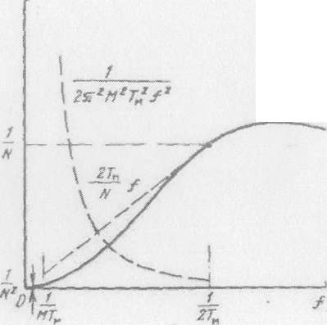Поскольку лишь одна элементарная площадка согласована

Рис. 10.15. Аппроксимация функ­ции

W1 (τ , f) и множителя перио­дичности

но запаздыванию с опорным колебанием, остальные N = 1 создают помеху, средняя мощность которой

Pш = (N - 1) Pш = 1n $\frac{M}{2}$ ≈ $\frac{2∆_{τ}}{π^{2}M^{2}T_{M}}$ 1n $\frac{M}{2}$ (10.38)

Мощность сигнала, создаваемого элементом разрешения, согласованным по запаздыванию и частоте, можно найти из интеграла (10.36), положив W1(0,0) = 1 и уменьшив интервал интегрирования:

Pc = ∆τ df (10.39)

тогда получим

Pc = ∆τ 2 $\int_{0}^{∞}{\frac{\sin^{2}{MπfT_{M}}}{(MπfT_{M})^{2}}}$ df = $\frac{∆_{τ}}{MT_{M}}$ (10.40)

Следовательно, суммарная мощность помехи, принимаемой на боковые лепестки двумерной весовой функции, по отношению к мощности сигнала, отраженного элементом разрешения, со­ставляет

$\frac{Pш}{Pc}$ = $\frac{2}{π^{2}}$ $\frac{1n M/2}{M}$ (10.41)

При М=20 получим Рш/Pc =0,023, что можно считать впол­не приемлемым.

**10.5. ВЫБОР ПОРОГА ОГРАНИЧЕНИЯ ПРИ КВАНТОВАНИИ СИГНАЛА В ПРИЕМНИКЕ**

Преобразование сигнала на выходе приемника в дискретный сопровождается дополнительными шумами, которые условно можно разделить на шумы квантования и шумы ограничения. Шумы квантования связаны с тем, что в рабочем диапазоне входных напряжений дискретные отсчеты на выходе аналого-цифрового преобразователя (АЦП) представляют мгновенное напряжение на входе с некоторой ошибкой. Шумы ограничения обусловлены выходом мгновенного напряжения на входе АЦП за пределы рабочего диапазона преобразователя.

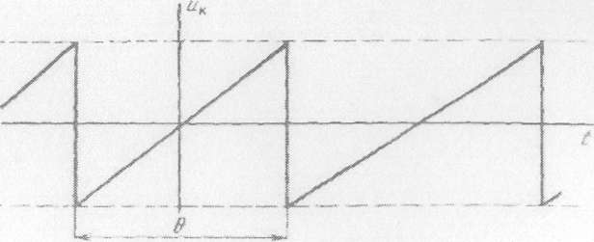

Если уровни квантования сигнала АЦП расставлены равно­мерно и переход на соседний уровень (п±1) происходит при |u – un| > ∆u/2, то ошибка квантования (u—un) = uK в рабочем диапазоне АЦП будет иметь пилообразную форму, ограничен­ную значениями ±∆u/2 (рис.. 10.16). Мгновенное напряжение ошибки квантования на одном ходе «пилы» в некотором при­ближении можно представить в виде uk = (∆u/θ)/ при |t|≤θ/2

Рис. 10.16. Ошибка квантования

и вычислить среднюю мощность шумов квантования через энер­гию

Pk = k2dt =

Если число уровней квантования сигнала АЦП равно п0 и его рабочий диапазон ±u0 , то

∆u = , Pk = (10.42)

Мощность шумов ограничения, возникающих в те моменты, когда мгновенное напряжение на входе АЦП выходит за пре­делы ±Uc, можно вычислить как

P0 = (10.43)

Отраженный сигнал, как и шумы приемной аппаратуры, представляет случайный нормальный процесс. Плотность веро­ятности мгновенного напряжения на входе АЦП

$f \left(u\right)= \frac{1}{σ\sqrt{2π}}\exp\left(-\frac{u^{2}}{2a^{2}}\right)$ (10.44)

где σ2 - дисперсия мгновенного напряжения на входе АЦП (мощность сигнала).

Подставив (10.44) в (10.43) и выполнив интегрирование по частям, получим

$\frac{P_{k}}{σ^{2 }}$ = $\frac{2x_{0}}{\sqrt{2π}}$ exp $\left(-\frac{x_{0^{2}}}{2}\right)$ + 1 – Ф ($x_{0}$) (10.45)

где

Ф ($x_{0}$) = $\frac{2x_{0}}{\sqrt{2π}}$ $\int_{0}^{x}{\exp\left(-\frac{x^{2}}{2}\right)}$ dx – интеграл вероятности,

а $x_{0 }$ = $\frac{u_{0}}{σ}$

В тех же обозначениях мощность шумов квантования

$\frac{P_{k}}{σ^{2 }}$ = $\frac{x_{0^{2}}}{3n_{0^{2}}}$ (10.46)

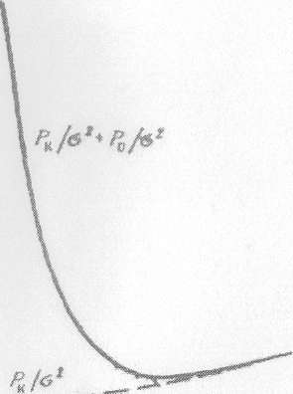

щ/6 (10.47)

рис 10.17. Мощность шумов квантования {Рk /σ2 ) и суммарная мощность шумов квантовании и шумов ограничения (Р«/0*+ 4-Яе/0*) аналого-цифрового преобразовате­ля в зависимости от его рабочего диапазо­на при 15 уровнях квантования

Зависимость ее от х0 при n0 = 15 , принятом для АЦП ра­диолокационной системы, пока­зана на рис. 10.17 штриховой линией.

Сумма шумов квантования и ограничения (сплошная линия на рис. 10.17) имеет минимум, поло­жение которого задается уравне­нием

x0 exp = (10.47)

При n0 = 15 минимум шумов приходится на значение u0/σ =3.72

**10-6. ПРИНЦИПЫ РАБОТЫ РАДИОЛОКАЦИОННОЙ СИСТЕМЫ КА «ВЕНЕРА-15» И «ВЕНЕРА-16»**

Упрощенная структурная -схема радиолокационной системы КА «Венера-15» и «Венера-16» [81] представлена на рис. 10.18,

Рис. 10.18. Упрощенная структурная схема радиолокационной системы КА «Венера-15» и «Венера-16» (РЛС СА —- радиолокационная станция с синте­зом апертуры; РВ—радиовысотомер)

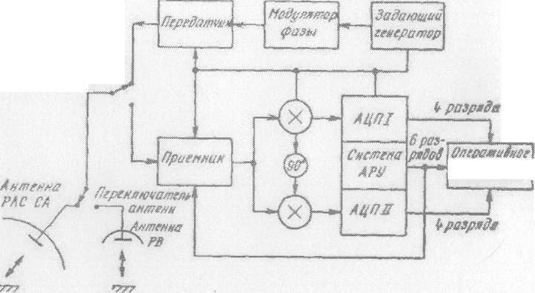

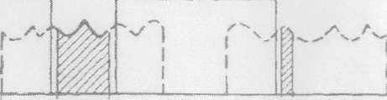

рис.10.19. Циклограмма переключения режимов работы радиолокационной

системы

ее параметры — в табл. 10.3. Сигналы этой полностью когерен­тной системы формируются от общего задающего генератора.

На передатчик (длина волны 8 см) поступают высокочас­тотные импульсы длительностью около 15 мс (рис. 10.19). Во время первого импульса и последующей паузы, используемой для приема отраженных сигналов, передатчик и приемник под­ключены к антенне РЛС с синтезом апертуры, а во время второго импульса и паузы — к антенне радиовысотомера.

Внутри импульсов фаза сигнала изменяется на 180° в мо­менты, определяемые кодом периодически повторяемой последовательности максимальной длины (М-последовательности). Длительность элементарного импульса, определяющего разре­шающую способность радиолокационной системы по наклонной дальности и высоте 1,54 мкс. В режиме РЛС с синтезом апер­туры период кодовой последовательности содержит 127 элемен­тарных импульсов (195,4 мкс), в режиме радиовысотомера — 31* элементарный импульс (47,7 мкс). Циклы излучения им­пульсов через антенну РЛС с синтезом апертуры и антенну радиовысотомера следуют через 0,3 с.

Прием и регистрация отраженных сигналов производятся в паузе по окончании импульса передатчика. Дли простоты дли­тельности излучения и приема фиксированы, а не изменяются в зависимости от высоты КА, движущегося по эллиптической орбите. При этом время регистрации меньше времени присут­ствия отраженных сигналов на входе приемника. В режиме РЛС с. синтезом апертуры отраженные сигналы регистрируются 3,9 мс, а в режиме радиовысотомера 0,67 мс (рис. 10.19), что и определяет время когерентного накопления в дальнейшем при обработке.

Мгновенное напряжение отраженных сигналов, преобразо­ванных к нулевой частоте в двух квадратурных каналах, усред­няется на интервале, равном длительности элементарного импульса (1,54 мкс), и представляется 4-разрядным двоичным кодом (рис. 10.1В). Согласование уровня отраженных сигналов е динамическим диапазоном АЦП обеспечивается цифровой системой автоматического регулирования усиления (АРУ), ме­няющей коэффициент усиления ступенями через 1,1 дБ. Через каждые 0,3 с 2540 отсчетов отраженных сигналов в режиме РЛС с синтезом апертуры (20 периодов 127-элементной М-последовательности длительностью 3,9 мс) и 434 отсчета отраженных сигналов в режиме радиовысотомера ( 14 периодов 31-элементной М-последовательности длительность 0,67 мс), поступают двумя 4-разрядиыми словами в оперативное запо­минающее устройство совместно с данными об усилении, установленной системой АРУ, а затем в паузе переписываются в бортовые накопители информации на магнитной ленте, 16 мин, в течение которых проводится радиолокационная съемка, получается около 3200 таких массивов общим объемом 100-106 бит.

Отраженные сигналы с учетом запаздывания % при рас­пространении должны попасть в интервал, отведенный для их регистрации. Длительность импульса передатчика и интервал регистрации обеспечивают его заполнение отраженными сигналами в диапазоне высот примерно от 650 до 2200 км.

Отсчеты мгновенного напряжения отраженных сигналов; вместе с данными об усилении приемного тракта, установлен­ном системой АРУ, и служебной информацией затем передают­ся по радиолинии на Землю для обработки и построения изо­бражений я профилей высот поверхности.

**10.7. ПЕРЕДАЧА РАДИОЛОКАЦИОННОЙ ИНФОРМАЦИИ**

**НА ЗЕМЛЮ**

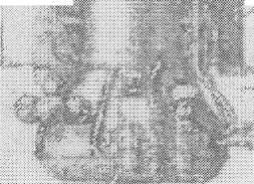

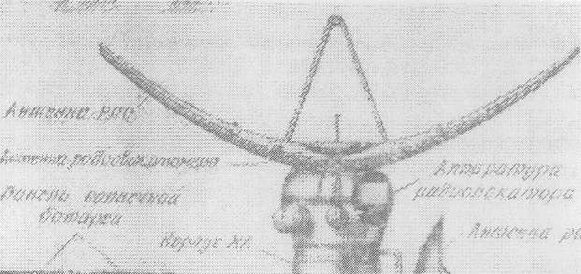

Общий вид КА «Венера-15» и «Венера-16» с радиолокаци­онной аппаратурой представлен на рис. 10.2). В передней час­ти К А установлены две антенны радиолокационной системы. Зеркало антенны РЛС с синтезом апертуры имеет форму пара-

Рис. 10.21. Общий вид КА «Венера-15» и «Венера-16» с аппаратурой радиолокационной системы

болического цилиндра размером 6X1,4 м. Зеркало антенны радиовысотомера параболическое диаметром 1 м, Электри­ческая ось антенны радиовысотомера совмещена с продольной осью КА. Электрическая ось антенны РЛС с синтезом апертуры отклонена от продольной оси КА на 10°.

Направление электрических осей антенн радиовысотомера по местной вертикали, т. е. к центру планеты, а РЛС с синте­зом апертуры — в плоскости, перпендикулярной трассе, выпол­няет система астроориентации, непрерывно изменяющая поло­жение КА по заданной программе ври облете планеты.

Для передачи данных радиолокационной съемки на Землю разработана радиолиния, работающая в 5-см диапазоне волн и обеспечивающая скорость передачи 100 кбит/с на всех воз­можных расстояниях между Венерой и Землей вплоть до 260 млн км. Ее антенна диаметром 2,6 м видна справа от кор­пуса К А (см. рис. 10.21).

На Земле прием информации обеспечивался двухзеркальной антенной с диаметром главного зеркала 70 м в Центре дальней космической связи под Евпаторией, Другая двухзеркальная антенна с диаметром главного зеркала 64 м обеспечивала прием информации в Медвежьих Озерах под Москвой. За восемь; месяцев ежедневной съемки на Землю было передано 50 Гбит; научной информации-—больше, чем всеми другими отечественными аппаратами из дальнего космоса.

Аппараты «Венера-15» и «Венера-16» стартовали с проме­жуточной орбиты спутника Земли 2 и 7 июня 1983 г. 10 и 14 ок­тября оба космических аппарата были выведены на орбиты спутников Венеры со следующими параметрами:

Период обращения 24 ч

Большая полуось 39 460 км

Эксцентриситет 0,8213

Сдвиг плоскостей орбит друг относительна яруга 4°

Наклонение 92,5°

Широта перицентра 62°

Высота в перицентре 1000±100 км

Высота в апоцентре 66 000 км

Скорость в перицентре 9,1 6 км/с

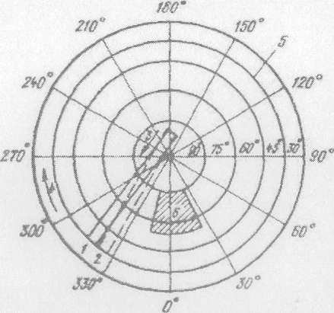

Рис. 10.22. Последовательность ра­диолокационной съемки поверхности Венеры:

10.8. КРАТКОЕ **ОПИСАНИЕ ЭКСПЕРИМЕНТА**

При прохождении КА вблизи планеты за 16 мин ежедневно снималась полоса поверхности шириной около 100 км и длиной 7500 км, вытянутая вдоль трассы полета (рис. 10.22). Обычно съемка начиналась на широте 80й за северным полюсом Вене­ры. Аппарат проходил вблизи него и, двигаясь примерно вдоль

меридиана, заканчивал съем­ку на широте 30!. За 24 ч Ве­нера поворачивалась вокруг своей оси на 1,5е, и при следующем прохождении КА сни­малась новая полоса поверх­ности, частично перекрывающая предыдущую. Длина полосы съемки определялась рабочим диапазоном высот радиолокационной системы (от 1000 до 2000 км) и ем­костью бортовых накопителей

Аппараты «Венера-15» и «Венера-16» функционирова­ли как единая космическая система. Плоскости их орбит были смещены примерно на 4", что обеспечивало при не­обходимости возможность повторной съемки одной и ток же области, не прерывая регуляр­ности съемки,

В период съемки в бортовые накопители информации посту­пают массивы отсчетов сигналов, отраженных участками по­верхности в пределах диаграмм направленности антенны РЛС с синтезом апертуры (!) и антенны радиовысотомера (2) (рис. 10.23). При наземной обработке сигналы разделяются по за­паздывай!;«;) и доплеровскому смещению, в результате форми­руется «кадр» радиолокационного изображения. В режиме РЛС с синтезом апертуры отдельные кадры, получаемые по мере движения К.А, объединяются в сплошную полосу без потери и разрешающей способности [82]

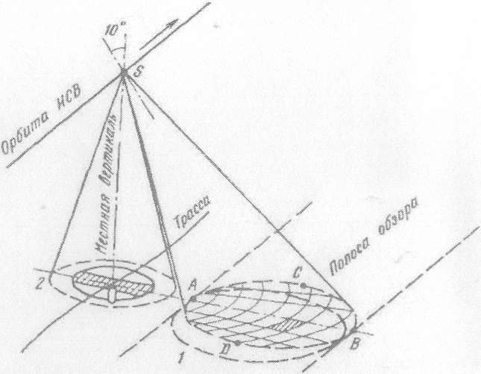

Рис. 10.23. Следы диаграмм направленности антенн РЛС с синтезом апертуры (1) и радиовысотомера (2) (элемент разрешения заштрихован)

В режиме радиовысотомера измеренные значения мощности в кадре суммируются по частоте. Полученное распределение мощности отраженных сигналов по запаздыванию затем срав­нивается методом математической свертки с рядом моделей этого распределения, отличающихся значениями коэффициента шероховатости и дисперсии высот в участке поверхности 2, оказавшемся в диаграмме направленности антенны (рис, 10.23). При выборе моделей учитывается высота КА и возможное отклонение электрической оси антенны от местной вертикали (как правило, в пределах ±0,5С), которое измеряется по сме­щению средней частоты спектра отраженного сигнала. Положение наибольшего максимума сверток дает высоту спутника над средней поверхностью в разрешаемом пятне, высота рель­ефа поверхности оценивается как разность расстояния спут­ники относительно центра масс планеты, определяемого положение наибольшего максимума сверток дает высоту спутника над средней поверхностью в разрешаемом пятне, высота рель­ефа поверхности оценивается как разность расстояния спут­ники 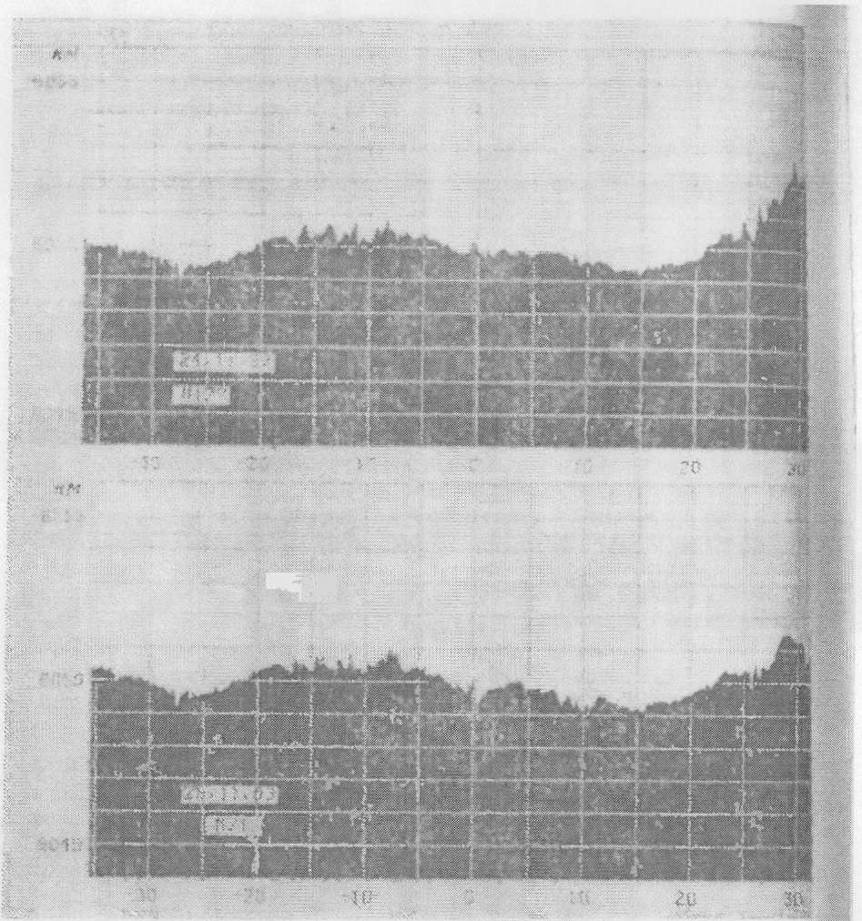относительно центра масс планеты, определяемого по

Рис. 10.24. Профили высот поверхности Венеры, полученные КА «Венера-16» 24 ноября 1983 г. (вверху) при 127-элементной модулирующей М-последовательности сигнала и 25 ноября 1983 г. (внизу) при 31-злемемтиой М -после­довательности

результатам траекторных измерений, и измеренной высоты спутника над поверхностью.

Длительность модулирующей последовательности (31 или 127 элементов) устанавливается с Земли. Использование более короткой последовательности позволяет разделять отраженные сигналы li по доплеровскому смещению, что обеспечивает более высокое разрешение вдоль трассы. Однако период однозначных измерений для 31-злементной последовательности в четыре газа меньше, чем дли 127-элемент ной. Для раскрытия неодно­значности использовались данные о расстоянии КА относительно центра масс планеты.

В первые две недели съемки, когда еще была не ясна ошибка определения планетоцентрического расстояния КА, использовался зондирующий сигнал с 127-элементной последовательностью. Переход на сигнал с 31-злементной последовательностью для аппарата «Венера-16» был произведен 25 ноября 1983 г. Как видно из рис. 10.24, на котором приведены про­фили высот поверхности Венеры для двух близких трасс 24 и Ц 25 ноября 1983 г., смена сигнала прошла без какого-либо замет­ного систематического смещения.

Таблица 10.4

|  |  |
| --- | --- |
| Параметр | Значение |
| |  | | --- | | Разрешение поверхности в режиме РЛС с синтезом | | апертуры, км: | | вдоль трассы | | перпендикулярно трассе (на краях следи) | | Ширина полосы съемки, км | | Длина полосы съемки, км | | Угол падения волн, град: | | на краях следа диаграммы направленности | | в его центре | | Число усреднений независимых измерений мощ | | ности | | Разрешение поверхности в режиме радиовысо­ | | томера, км: | | вдоль трасса при длительности модулирующей | | последовательности 31 и 127 элементов | | перпендикулярно трассе | | Среднеквадратическая погрешность измерения вы- | | соты, м | | Период однозначных измерений для длительнос | | ти модулирующей последовательности 31 и | | 127 элементов, км | | Период повторения намерений, с ( расстояние | | по трассе 2,5 км) | | Расстояние между трассами при ежесуточной | | съемке на широте 60, 45, 30е, км | | 1,2…2,7  0,9…1,5  120…70  7500  8,5…15  11,7…13,4  6-14  6…14, 40…50  40…50  30  7,15, 29,3  0,3  78,110,135 |

*Примечание.* Изменение разрешения вдоль трассы, ширины полосы угла падения волн в центре следа диаграммы направленности и числа усреднений независивмых измерений мощности РЛС с синтезом апертуры, а также изменение разрешения радиовысотомера дано для диапазона высот 1000.. . 2000 км

В отличие от радиовысотомера орбитального аппарата «Пионер—Венера» высота измерялась через 2,5 км, и профиль высотного рельефа по трассам получался непрерывным.

Характеристики радиолокационной съемки (при учете сферичности планеты) приведены в табл. 10.4.

**10.9. НЕКОТОРЫЕ РЕЗУЛЬТАТЫ РАДИОЛОКАЦИОННОГО КАРТОГРАФИРОВАНИЯ ВЕНЕРЫ**

Регулярное картографирование поверхности Венеры началось 11 ноября 1983 г. после коррекции орбит и проведения пробных сеансов съемки и продолжалось до 10 июля 1984 г. Радиолокационные изображения поверхности Венеры, полученные КА «Венера-1» 20 октября 1983 г. и 3 июля 1984 г. после того, как Венера совершила оборот вокруг своей оси и под орбитой оказался тот же самый район, приведены на рис. 10.25,

По горизонтальной я вертикальной осям отложены угловые расстояния относительно перицентра и плоскости орбиты, измеренные в градусах и центра планеты (один градус на поверхности Венеры занимает 105,6км) Положению трассы соответствует 0° по вертикальной шкале. Несовпадение горизонтальных шкал связано с некоторым изменением широты перицентра КА. Длина приведенных фрагментов 1100 км при полной ширине изобра­женной полосы 156 км) (195 элементов по 0,8 км). Полезная часть изображения зависит от высоты КА. Изображение построено в предположении, что поверхность Венеры—сфера радиусом 6051 км. Отклонения местного радиуса от того размера проявляются в нерегулярном смещении границ «о вертикали, видимом на изображении. Плавное смещение границ вызвано изменением высоты аппарата при его движении по эллиптической орбите.

Космический аппарат двигался слева направо, его трасса проходила выше снятой полосы. Чем больше мощность отраженных сигналов, тем светлее де­тали на изображения. Склоны, обращенные к падающему лучу, выглядят светлыми; склоны, отвернутые, от него, - темными.

Расшифровать видимые на снимках образования помогают измерения

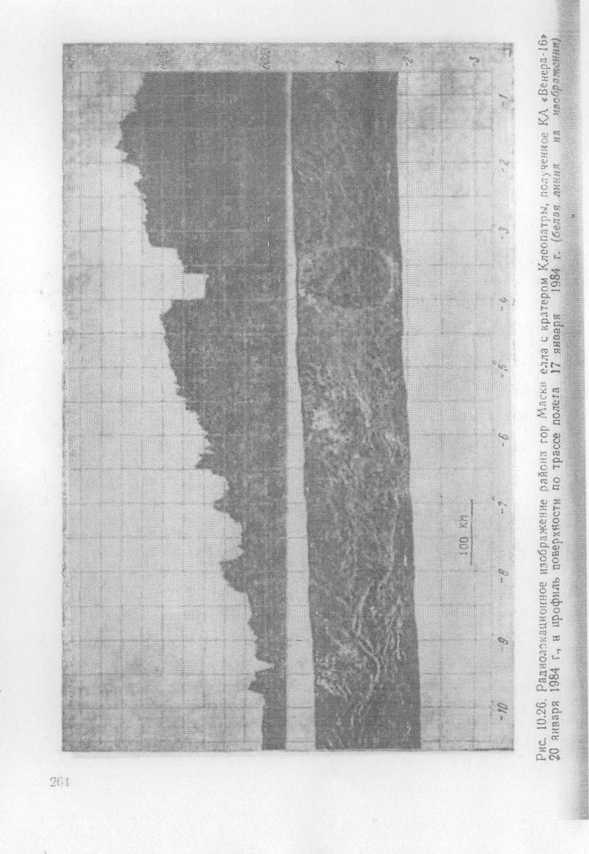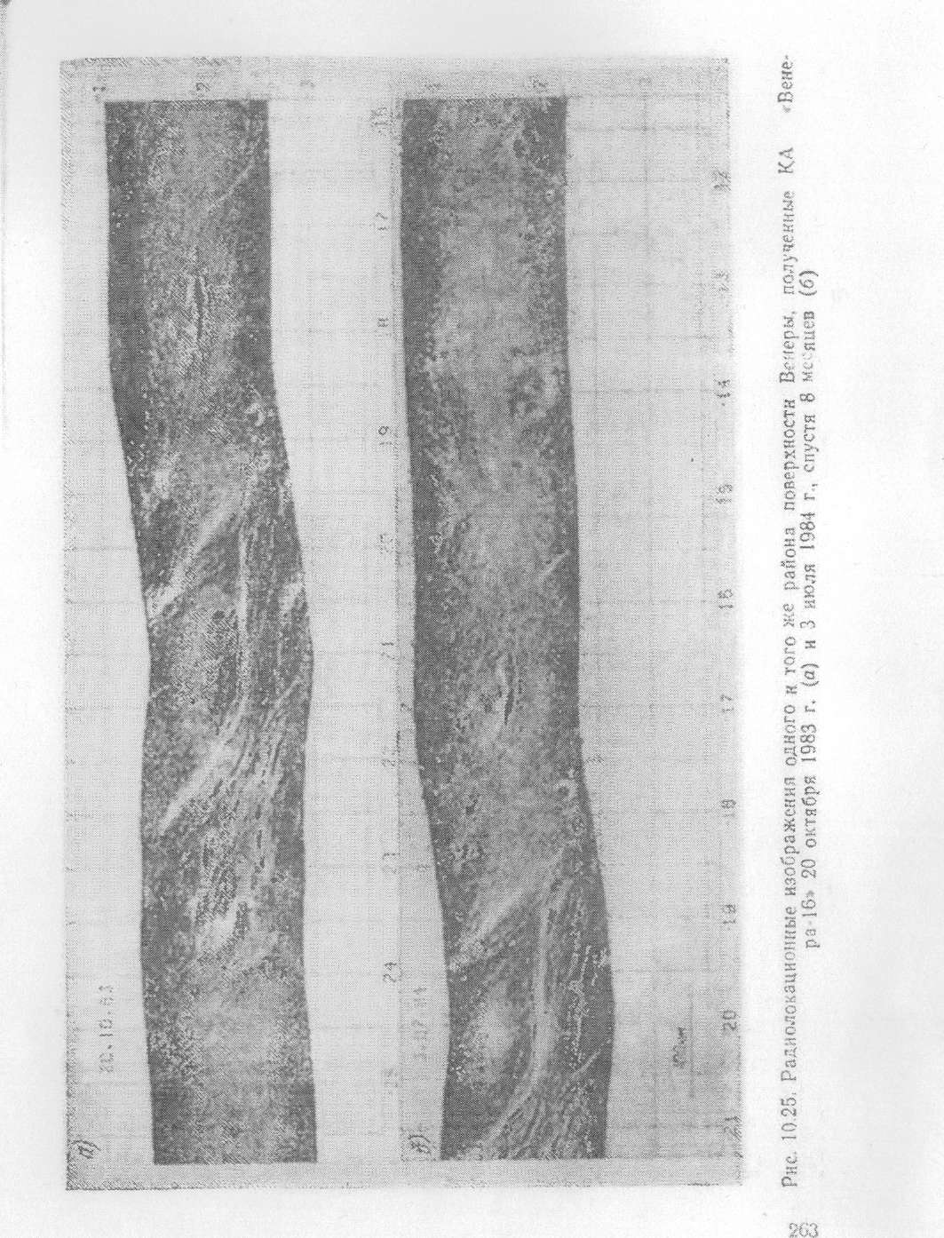

радиовысотомером. На рис. 10.26 изображен район гор Максвелла с кратером Клеопатры диаметром около 100 км. С радиолокационным изображением совмещен профиль высот, измеренный тремя днями раньше, по трассе КА «Венера-16», «оказанной белой лилией Максимальная высота горного »пас­сива дли данного профиля 11 км над уровнем среднем поверхности радиу­сом 6061 км. Кратер, который пересекла трасса измерений высоты, располо­жен на склоне горного массива м имеет сложную форму. Из сопоставления изображения с профилем следует, что внутри большего кратера глубиной около 1,5 км находится второй меньшего диаметра, дно которого опушено на 2,5 км.

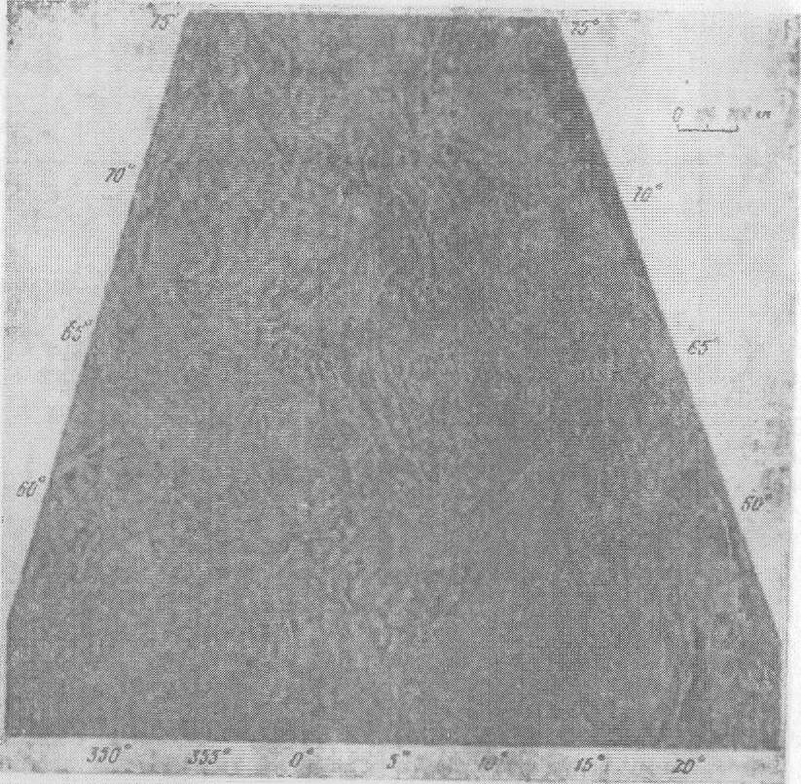

Рис. 10.27. Фотокарта гор Максвелла н окружающей области Венеры (6 на схеме рис. 10.22), построенная по результатам радиолокационной съемки с КА «Венера-15» и «Венера-16» с 30 декабря 1983 г. по 1 февраля 1984 г.; долгота 345... 25°, широта 55... 75̊, Проекция нормальная, равноугольная

коническая Ламберта—Гаусса

Заметим, что значительное отклонение местного радиуса от 6051 км, что принято за радиус сферы, не которую наносится изображение, привело к заметным перспективным искажениям формы кратера, которые были учтены при нанесении трассы радиовысотомера на изображение.

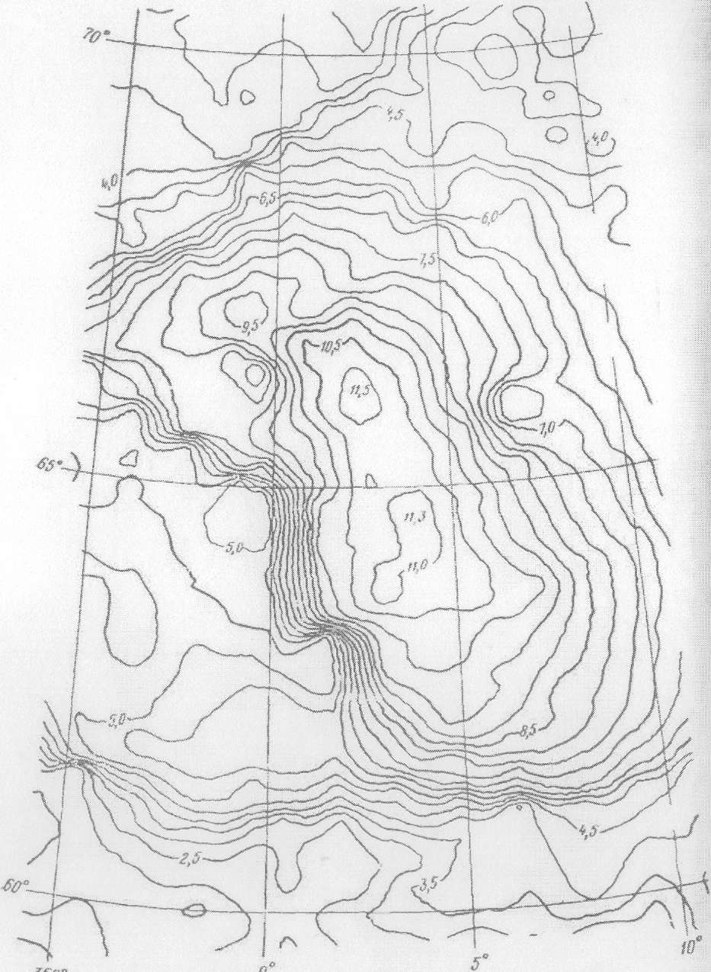

Рис. 10.28. Фрагмент топографической карты гор Максвелла и окружающей области Венеры (см. подпись к рис. 10.27) : горизонтали следуют с шагом 500 м относительно уровня средней сферы радиуса 6061 км

При ежедневной работе КА «Венера-15» к «Венера-16» с октября 1983 г. . о »ноль 1984 г. снята территория, простирающаяся от северного полюса Венеры до шпроты 30̊. Площадь этой территории П5 млн км2, что состав­ляет 25% площади поверхности Венеры. Для всей снятой территории в ИРЭ АН СССР при участии ЦНИИГАиК ГУГК и ИПМ АН СССР цифровыми методами построены фотокарты и топографические карты $\left[71\right]$. В виде при­мера на рис. 10.27 и 10.28 приведены карты области гор Максвелла самой истой на Венере. При построении фотокарт из полос изображений по наме­рениям радиовысотомера вносилась топографическая коррекция (сравните форму кратера Клеопатры на рис. 1026 и 10.27).

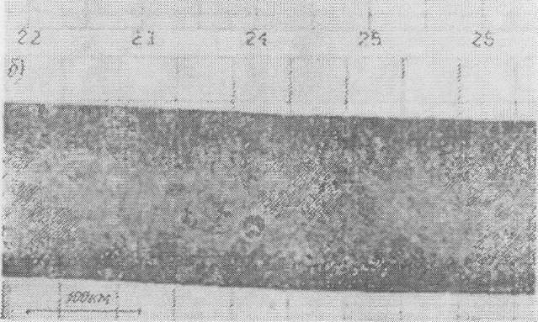

На поверхности Венеры обнаружены интересные явления, связанные е локальными аномалиями характеристик отражения радиоволн. На рис. 10.29 показан фрагмент с двумя кратерами ударного происхождения диаметром 15... 20 км. Дно кратера, пределам ленного на рис, 10.29, а, выглядит необычно

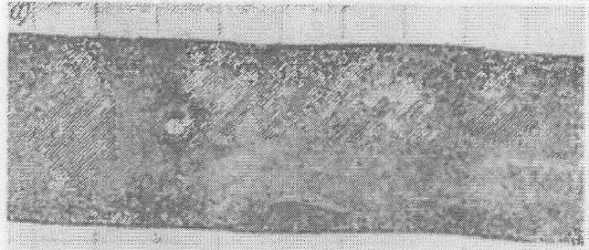

Рис 10.29. Фрагменты с кратерами Аня (а) и Брук (б) ударного происхож­дения на поверхности Венеры

ярким по сравнению с кратером на рис. 10.29, б. вровень сигнале отраженных от дна этого кратера, возрастает на 7 дБ по сравнению с сигналами, отраженными от окружающей местности. Анализ показывает, что это не может быть вызвано только большей шероховатостью дна кратера по сравнению с окружающей местностью, что увеличивает интенсивность отражения сигналов к радиолокатору. Следовательно, дно кратера должно иметь больший коэффициент отражений, чем окружающая местность. Если повы­шение отражательной способности обусловлено высокой электропроводимостью, то можно предположить, что это явление связано с химическим составом метеорита, при ударе которого образовался кратер (например, с повышенным содержанием железа) $\left[83\right]$. Примерно 10% общего числа кратеров, видимых иа радиолокационных изображениях, полученных с помощью КА «Венера-15» и «Венера-16», имеют яркое дно или окружены ярким выбросом.

Сравнение мощности отраженных сигналов, принятых РЛС с синтезом апертуры и радиовысотомером, позволило построить карты отражательной способности и шероховатости дли северного полушарии Венеры. Мощность отраженных сигналов на входе приемника пропорциональна удельной аффективной площади обратного рассеивая поверхности σ (φ), зависящей от угла падения воли φ. В свое время Т. Хэгфорсом было получено выражение

σ(φ)= $\frac{ρС}{2}{\left(\cos^{4}{φ+С\sin^{2}{φ}}\right)}^{-3/2} ,$ (10.48)

где $ρ$— коэффициент отражении радиоволн прн нормальном падении; С— коэффициент, определяемый степенью неровности поверхности (С-1/2- среднеквадратическое значение углов наклона неровностей поверхности).

Для РЛС с синтезом апертуры с учетом кривизны поверхности планеты и изменения высоты КА угол падении волн менялся от 11,7 до 13,4̊ (см. табл. 10.4). Для радиовысотомера φ=0̊. Решение уравнения (10.48) для двух значений угла падения, когда σ(φ) определено в результате измерений мощ­ности отраженных сигналов РЛС с синтезом апертуры и радиовысотомера для одного и того же участка поверхности планеты, позволило найти $ρ$ и С.

Калибровка измерительных трактов осуществлялась при полете над однородной местностью. При этом КА был развернут так, что обе антенны сказались по разные стороны плоскости орбиты под одним и тем же углом (5°) к местной вертикали.

Полученная карта коэффициента отражения поверхности для северного полушария Венеры приведена на рис 10.30. За среднее значение коэффициен­та отражений поверхности было принято 0,15, что соответствует результатам наземных радиолокационных наблюдений Венеры, для которых легче обес­печить необходимую точность абсолютной калибровки чувствительности ра­диолокационной аппаратуры, чем при съемке с КА. Обращает на себя вни­мание то, что в некоторых районах Венеры коэффициент отражения поверх­ности в несколько раз превышает среднее значение, достигая 0,6 в горах Максвелла, что было замечено и ранее американскими исследователями $\left[84\right]$ при анализе данных радиовысотомера орбитального аппарата «Пионер― Венера». Для объяснения »того явления надо допустить, что либо относительная диэлектрическая проницаемость горных пород достигает 20... 30, либо они обладают высокой электропроводимостью. Лучшее по сравнению с радиовысотомером «Пионер― Венера» пространственное разрешение радио­локационной системы КА «Венера-15» и «Венера-16» позволило обнаружить высокое значение коэффициента отражения и в менее крупных горных образованиях, а также на равнине [85].

**10.10. КОСМИЧЕСКИЕ ТЕЛЕВИЗИОННЫЕ СИСТЕМЫ**

Космические телевизионные системы (КТС) занимают важное месте в исследовании планет. В силу особенностей восприятия человеком окружаю­щей среды телевизионная информация представляет собой наиболее адекватную и легко воспринимаемую форму отображения. Эта форма имеет универсальный характер и в значительной степени инвариантна по отношению к решаемым задачам и пользователям. Поэтому КТО применяются как источники научной информации, как средства технического наблюдения и управления КА и, наконец, как системы общественной информации («космовидение»). Разделение КТС по указанным направлениям условно, так как они одновременно могут выполнять несколько функций.

В дальнем космосе КТС используются прежде всего как источники научной информации поверхности планет, совершенно недоступной для наземных средств наблюдения. Такая информация получается с пролетных, орбитальных и посадочных К Д. Телевизионные системы этих КА могут и временно выполнять и служебные функции как. оптические датчики для автономной навигации.

Важная особенность КТС состоит в том, что они являются источникам» весьма больших потоков информации прежде всего потому, что видеоинформация по своей природе как минимум трехмерна Причем это относив только к простейшему виду—черно-белому монохромному изображение. Цветные, или спектрозональные, изображения требуют увеличения объема измерений пропорционально числу спектральных каналов. В силу этого использование КТС на КА диктует наиболее жесткие требования к радносистеме по скорости передачи.

Имеют место существенные отличия КТС от систем вещательного теле» видения по таким основным параметрам, как четкость или число элементов (пикселей), из которых строятся изображения (условный кадр), число кадров, передаваемых в единицу времени, спектральная чувствительность.

Во многих случаях использования КТС объект исследования (поверх- «ость планеты, звездные образования н т. п.) не отличается заметной динамикой, требующей многокадровой передачи за короткое время. Ландшафт поверхности Луны Марса, Венеры практически неподвижен. Некоторые весь­ма медленные изменения изображений вызываются суточным движением: Солнца и. ветровым переносом вещества на поверхности, что наблюдалось на Венере и Марсе. Таким образом, для изучения поверхности достаточно сде­лать однократный телевизионный обзор местности вокруг КА, если он не подвижен. Наиболее экономичным в данном случае будет получение как минимум одного панорамного (кругорамного) изображения, не расчлененно­го на более мелкие кадры.

По существу аналогичная, хотя геометрически обратная, ситуация возникает при пролете КА мимо изучаемого небесного тела или наблюдения с орбиты его спутника. Динамика самого объекта наблюдения здесь не регист­рируется, а относительное движение КТС и объекта используется для пано­рамного обзора. Не исключается и покадровый (малокадровый) метод наблю­дения, когда сплошная съемка поверхности обеспечивается некоторым пере­крытием отдельных кадров.

Примерами наблюдения более динамичных объектов с помощью КТС служит система телевизионного управления луноходами на поверхности Луны к съемка кометы Галлея с пролетающего на встречном курсе КА. В обоих случаях применилась покадровая съемка со скоростью один кадр за несколь­ко секунд.

Для научных исследований КТС должны обладать чувствительностью в нескольких спектральных диапазонах, многие из которых не воспринимаются глазом. Таким путем повышается точность идентификации изучаемого объек­та, например, по его минералогическому составу, структуре Как правило, ряд спектральных каналов располагается в инфракрасной области спектра вплоть до тепловой, делающей КТС тепловизионной системой. Видимая область также может разделяться на ряд узких спектральных каналов.

Съемка в различных спектральных каналах, не видимых глазом, называется спектрозональной Подобный метод, перенесенный в СВЧ- диапазон, в настоящее время применяется и для радиолокации бокового обзора. В кос­мосе пока он использовался для дистанционного зондирования Земли, но перспективен и для наблюдения планет в сочетании со спектральной съемкой в оптическом диапазоне с помощью КТС.

Разнообразие задач н условий работы приводит к широкой гамме техни­ческих Средств, на основе которых строятся различные типы КТС. В связи со сравнительно низками скоростями получения изображения, большим спект­ральным диапазоном чувствительности, а также рядом требований к каче­ству изображения, надежности КТС в них возродились оптико- механические способы передачи изображения, близкие к методам фототелеграфии (факси­мильной связи). Наряду с ними применяются я классические телевизионные методы с электронными передающими трубками различных типов, а в послед­ние годы на приборах с зарядовой связью. На начальном этапе космических исследований использовались комбинированные фототелевизионные устройст­ва, с помощью которых исследуемый объект фотографировался, а затем проявленное на борту изображение фототелеграфным способом передавалось на Землю.

Космические телевизионные системы имеют наземную часть, которая по своей сложности, может превосходить бортовую, В наземной части кроме регистрации получаемых изображений в доступной для анализа форме, как правило, производится цифровая (ранее аналоговая) обработка изображения по различным алгоритмам. Цель обработки состоит в повышенной геометри­ческой и фотометрической точности я достоверности видеоинформации, кар­тографической коррекции, выделении разнообразных элементов изображения по запросам пользователей.

История космического телевидения тесно переплетена с историей миро­вой космонавтики, наибольший вклад в которую внесли отечественные и аме­риканские исследователи. На счету наших специалистов в области космиче­ского телевидения имеются пионерские достижения (табл. 10.5), включая са­мый первый в история научный эксперимент с использованием КТС: съемку обратной стороны Луны $\left[86—881\right]$. Американские работы, отличающиеся масш­табностью, имеют иа своем счету такие достижения, как съемка планет КА типа «Маринер», «Вайкииг», «Вояджер».

Таблица 10.5

|  |  |  |  |  |
| --- | --- | --- | --- | --- |
| Год | Событие | КА | Тип КТС | Четкость кад­ра или пано­рамы |
| 1959  1964  1966  1970  1974  1975  1982  1986  1989 | Съемка обратной стороны Луны  Завершение съемки об ратной стороны Луны  Съемка лунной панорамы  Телевизионное управление луноходам Получение цветных  снимков поверхности Марса  Съемка черно-белой па­норамы поверхности Ве­неры  Съемка цветной па­норамы поверхности Венеры  Съемка кометы Галлея  Съемка тепловой карты Марса с высоким разрешением | «Луна-3»  «Зонд-3»  «Луна-9»  «Луноход-1»  «Марс-5»  «Венера-9»  «Венера-13»  «Вега-1»  «Фобос» | Фототелеви-  зионный  Оптико-меха-  мический  Оптико- элек-  тронный  Фототелеви-  зионный  Оптико-меха-  мический  Оптико- элек-  тронный  на ПЗС  Оптико-меха-  мический | 1000Х1000  1100Х1100  500Х600  400Х625  115Х517  211Х1000  512Х576  364Х3500 |

Глава 11

**НАЗЕМНАЯ РАДИОЛОКАЦИЯ ПЛАНЕТ**

Основным назначением планетного радиолокатора являются регулярные измерений расстояний и скоростей планет Венера, Марс, Меркурий, особенно в периоды полетов к ним автоматических межпланетных станций (AMC). Радиолокационные измерении расстояний и скорости планет направлены на решение следующих фундаментальных и прикладных задач:

уточнение орбиты и местоположения планеты непосредственно в период полета межпланетной станции для коррекции траектория AMC;

определение рельефа приэкваториальных областей поверхности планеты, знание которого необходимо для точной привязки измеренных значений рас­стояния и скорости к центру планеты:

накопление экспериментальных данных с целью дальнейшего уточнения теорий движения планет и фундаментальных астрономических констант (астрономической единицы, параметров орбит планет, их массы, радиуса и др.), которые являются основой прогнозирования орбиты при подготовке программы полета межпланетных станций.